无锡市规模以下服务业
抽样调查统计工作手册

（2017年定期报表）

中华人民共和国国家统计局制定
国家统计局无锡调查队印制
2016年12月

本报表制度根据《中华人民共和国统计法》的有关规定制定

《中华人民共和国统计法》第七条规定：国家机关、企业事业单位和其他组织以及个体工商户和个人等统计调查对象，必须依照本法和国家有关规定，真实、准确、完整、及时地提供统计调查所需的资料，不得提供不真实或者不完整的统计资料，不得迟报、拒报统计资料。
《中华人民共和国统计法》第九条规定：统计机构和统计人员对在统计工作中知悉的国家秘密、商业秘密和个人信息，应当予以保密。

本制度由国家统计局无锡调查队负责解释。

目 录
一、总说明 4
二、报表目录 6
三、调查表式
（一）基层定报表式
1．服务业调查单位经营情况（F219表） 7
2．服务业调查单位问卷（F220-1表） 8
3．服务业调查单位问卷（F220-2表） 9
4．服务业调查单位问卷（F220-3表） 10
5．服务业调查单位问卷（F220-4表） 11
四、指标解释
（一）企业基本情况 12
（二）企业主要经济指标 16
（三）规下服务业报表审核要点 19
五、联网直报操作说明 22
六、企业用户万峰程序操作说明 25
七、国家统计局身份认证系统使用手册 29
八、小微企业投资调查
1．固定资产投资小微企业调查实施方案 41
2．小微企业固定资产投资情况表 43
一、总 说 明
（一）调查目的
为反映我国规模以下服务业企业的经营状况、经营环境，为政府宏观经济政策提供参考依据，依照《中华人民共和国统计法》的规定，特制定本统计报表制度。
（二）本制度是国家统计调查，是国家统计局对各调查总队的综合要求。各地区应按照全国统一规定的统计范围、计算方法、统计口径，认真组织实施，按时报送。地方特殊需要的统计资料应通过地方统计调查搜集，并尽量避免与国家统计调查内容相重复。
（三）调查范围
辖区内年末从业人员50人以下，且年营业收入1000万元以下的服务业样本法人单位。具体包括：交通运输、仓储和邮政业，信息传输、软件和信息技术服务业，租赁和商务服务业，科学研究和技术服务业，水利、环境和公共设施管理业，教育，卫生和社会工作；以及物业管理、房地产中介服务、自有房地产经营活动和其他房地产业等行业。
辖区内年末从业人员50人以下，且年营业收入500万元以下的服务业样本法人单位。包括：居民服务、修理和其他服务业，文化、体育和娱乐业。
（四）调查内容及表式
调查内容包括规模以下服务业法人单位的基本情况，经营状况、经营环境、遇到的困难及建议等。
（五）统计原则
辖区内服务业调查单位按照企业法人在地原则进行统计；以企业集团母公司形式存在的法人调查单位按本法人调查单位口径进行统计，不能按全部集团口径进行统计。
（六）调查报告期别及报送时间
基层定报表报告期为2017年1-4季，服务业调查单位经营情况（表号：F219），2、4季度即2017年7月20日和2018年1月20日前上报，其中1、3季度免报；服务业调查单位问卷（表号：F220-1、F220-2、F220-3、F220-4）1、2、3、4季度分别为2017年4月3日、2017年7月20日、2017年10月1日和2018年1月20日前上报。
各调查单位报送时间由各市县级调查队确定。
（七）上报要求
联网直报企业通过国家统计局联网直报平台上报数据，非联网直报企业由调查员或统计机构录入基层表数据，各市县级调查队进行数据审核、验收、查询，上报江苏总队。
（八）企业需要完成的工作内容及标准
1.下载安装身份认证用户证书。国家联网直报系统采用数字证书进行用户身份认证。调查单位第一次填报报表时，需先下载并安装身份认证用户证书。
2. 在填报期内成功上报报表。按规定登网完成基层表数据填报、审核、提交等工作。对有关异常情况和特殊情况做好说明（省级设置的程序审核公式，强制性的：说明存在填报错误，一定要让街道用户及企业用户审核修改保存；核实性和提示性的一定要写说明。
3. 按要求对返回修改的报表进行数据处理后成功上报。
4.企业上报的报表数据必须有原始记录并建立必要的统计台帐（打印已经验收的报表，盖章留底作为原始记录台帐、指标台帐为手写本），做到数出有据。原始记录（纸介质）必须妥善保管，归档订卷，保管期一般不少于3年；
（九）市级联系方式
国家统计局无锡调查队统计监测处
地址：无锡市市民中心11号楼424室； 电话：81823816
邮箱：wxdcd2015@163.com 此邮箱每季度有反馈资料，样本企业有需要可进入查看，邮箱密码:wxdc654321
证书安装问题：请联系国家联网直报服务热线：4008100166，万峰平台，装不上证书，可以请国家联网直报传一个证书给企业单位，企业直接导入证书。
（十）基本抽样方法
采用目录抽样，即直接从抽样框中抽取样本单位。抽样框使用根据2013年全国第三次经济普查整理的资料，以省为总体，将抽样框中所有单位按行业地区和大类规模分层，采用随机数技术抽取样本，要求在95％的概率保证程度下，省（区、市）总体的主要指标最大相对误差控制在20％左右。总体总量和方差估计均利用STATA软件进行计算。

二、报 表 目 录
表号 | 表名 | 报告 期别 | 统计范围 | 报送单位 | 报送日期 | 页码
基层定报表式
F219表 | 服务业调查单位经营情况 | 季报 | 辖区内一定规模以下的服务业行业法人单位 | 法人单位；各市县级调查队核转上报 | 调查单位报送时间按所在地调查队规定的时间报送；2、4季度上报时间为2017年7月20日和2018年1月20日前；1、3季免报 | 7
F220-1表 | 服务业调查单位问卷 | 季报 | 辖区内一定规模以下的服务业行业法人单位 | 法人单位；各市县级调查队核转上报 | 调查单位报送时间按所在地调查队规定的时间报送；1季度2017年4月3日前上报 | 8
F220-2表 | 服务业调查单位问卷 | 季报 | 辖区内一定规模以下的服务业行业法人单位 | 法人单位；各市县级调查队核转上报 | 调查单位报送时间按所在地调查队规定的时间报送；2季度2017年7月20日前上报 | 9
F220-3表 | 服务业调查单位问卷 | 季报 | 辖区内一定规模以下的服务业行业法人单位 | 法人单位；各市县级调查队核转上报 | 调查单位报送时间按所在地调查队规定的时间报送；3季度2017年10月1日前上报 | 10
F220-4表 | 服务业调查单位问卷 | 季报 | 辖区内一定规模以下的服务业行业法人单位 | 法人单位；各市县级调查队核转上报 | 调查单位报送时间按所在地调查队规定的时间报送；4季度 2018年1月20日前上报 | 11

三、调 查 表 式
基层定报表式

服务业调查单位经营情况
 |  |  | 表 号： | Ｆ２１９表
 |  |  | 制定机关： | 国家统计局
 |  |  | 文 号： | 国统字〔2016〕125号
 |  | ２０ 年 季 | 有效期至： | ２０１８年１月

一、企业基本情况
组织机构代码：□□□□□□□□－□  统一社会信用代码：□□□□□□□□□□□□□□□□□□  单位详细名称：  法定代表人(单位负责人)：  联系电话(含区号和分机)：  单位所在地及区划：  省(自治区、直辖市) 地(区、市、州、盟)  县(市、区、旗) 乡(镇)  街(村)、门牌号  单位位于： 街道办事处 社区(居委会) |  | 区划代码(统计机构填写)：□□□□□□□□□□□□  邮政编码：□□□□□□  开业(成立)时间： 年 月  主要业务活动：  行业代码(统计机构填写)：□□□□  企业报告期内营业时间： 个月  报告期未完全营业原因(不包括节假日)：□  1 季节性营业 2 新企业  3 停业 4 其他
登记注册类型 □□□
内资 港澳台商投资 外商投资
110 国有 143 国有与集体联营 171 私营独资 210 与港澳台商合资经营 310 中外合资经营
120 集体 149 其他联营 172 私营合伙 220 与港澳台商合作经营 320 中外合作经营
130 股份合作 151 国有独资公司 173 私营有限责任公司 230 港澳台商独资 330 外资企业
141 国有联营 159 其他有限责任公司 174 私营股份有限公司 240 港澳台商投资股份有限公司 340 外商投资股份有限公司
142 集体联营 160 股份有限公司 190 其他 290 其他港澳台投资 390 其他外商投资
企业控股情况 □ 1 国有控股 2 集体控股 3 私人控股 4 港澳台控股 5 外商控股 9 其他
二、主要经济指标
指标名称 | 计量单位 |  | 代码 | 1-本季 | 上年同期
甲 | 乙 |  | 丙 | 1 | 2
固定资产原价  资产总计  负债合计  营业收入  营业成本  营业税金及附加  销售费用  管理费用  财务费用  营业利润  利润总额  应付职工薪酬(本年贷方累计发生额)  应交增值税  从业人员平均人数 | 千元  千元  千元  千元  千元  千元  千元  千元  千元  千元  千元  千元  千元  人 |  | 209  213  217  301  307  309  312  313  317  323  327  401  402  699
单位负责人： 填表人： 联系电话： 分机号： 报出日期：２０ 年 月 日

说明：1.统计范围：辖区内一定规模以下的服务业行业法人单位。具体包括：交通运输、仓储和邮政业，信息传输、软件和信息技术服务业，租赁和商务服务业，科学研究和技术服务业，水利、环境和公共设施管理业，居民服务、修理和其他服务业，教育，卫生和社会工作，文化、体育和娱乐业；以及物业管理、房地产中介服务、自有房地产经营活动和其他房地产业等行业。
2.报送时间及方式：联网直报企业通过国家统计局联网直报平台上报数据，非联网直报企业由调查员或统计机构录入基层表数据，调查单位按所在地调查队规定的时间报送，所在地调查队进行数据审核、验收、查询，服务业企业调查表2、4季度上报时间为2017年7月20日和2018年1月20日前，1、3季免报。
3.本表价值量指标取整数。
4.本表“一、企业基本情况”中“区划代码”和“行业代码”等加灰底指标由统计机构填写，调查单位免填。

服务业调查单位问卷
（企业负责人填写）
 |  |  | 表 号： | Ｆ ２ ２ ０-１表
组织机构代码□□□□□□□□－□ |  |  | 制定机关： | 国 家 统 计 局
统一社会信用代码□□□□□□□□□□□□□□□□□□ |  |  | 文 号： | 国统字〔2016〕125号
单位详细名称： |  | ２０ 年 １ 季 | 有效期至： | ２０１８年１月

01 企业是否享受税收优惠政策 ①是 □ ②否 □
02 企业执行何种税收种类 ①增值税 □ ②营业税 □ ③免税 □
03 本季各有关部门对贵企业收费比上季 ①增加 □ ②持平 □ ③减少 □ ④无收费情况 □
04 企业本季流动资金比上季 ①充足 □ ②一般 □ ③紧张 □
05 企业本季融资情况(如果选④，下一条跳过)
- 容易 □ ②一般 □ ③困难 □ ④无融资需求 □
06 企业融资主要来源
①银行贷款 □ ②民间借款 □ ③专项资金 □ ④非银行类金融机构 □ ⑤其他 □
07 企业本季应收未收款比上季
①增加 □ ②持平 □ ③减少 □ ④没有 □ (如果选②或③或④，下一条跳过)
08 如果应收未收款增加，主要影响因素 ①欠款方资金紧张 □ ②欠款方故意拖欠 □ ③其他 □
09 企业本季销售(服务收费)价格比上季 ①上涨 □ ②持平 □ ③下降 □ (如果选②或③，下一条跳过)
10 如果销售(服务收费)价格比上季增加，主要影响因素
①原材料价格 □ ②劳动力成本 □ ③费用支出 □ ④市场竞争 □ ⑤其他 □
11 企业本季营业收入比上季 ①增加 □ ②持平 □ ③减少 □ (如果选②，下一条跳过)
12 营业收入变动的主要影响因素 ①市场需求 □ ②产品价格 □ ③其他 □
13 企业本季单位营业成本比上季 ①上升 □ ②持平 □ ③下降 □(如果选②或③，下一条跳过)
14如果企业单位成本上升，主要影响因素
①原材料价格 □ ②劳动力成本 □ ③融资成本 □ ④研发与宣传 □ ⑤其他 □
15企业本季收益比上季(如果选②，下一条跳过)
①增加 (包括盈利增加、亏损减少、扭亏为盈) □ ②持平 □ ③减少(包括盈利减少、亏损增加、由盈转亏) □
16 盈利变动的主要影响因素 ①业务量 □ ②税费 □ ③成本费用 □ ④其他 □
17 企业本季对劳动力的需求比上季 ①增加 □ ②持平 □ ③减少 □ (如果选②，下一条跳过)
18 劳动力需求变动的主要影响因素 ①经济效益 □ ②订单变动 □ ③劳动力成本 □ ④其他 □
19 企业招聘员工难易程度 ①容易 □ ②一般□ ③困难 □(如果选①或②，下一条跳过)
- 企业招工难的主要原因
  - 企业原因(经济效益、技术要求等原因) □ ②员工原因(待遇、个人发展等原因跳槽) □ ③其他 □
- 2016年，贵企业开展了哪些创新活动（多选）
□ ①向市场推出了全新的或有重大改进的产品或服务
□ ②采用了全新的或有重大改进的生产工艺、技术手段或技术保障
□ ③实现了全新的组织管理模式或组织结构
□ ④实施了全新的营销渠道、促销方式、产品包装或定价方法
□ ⑤其他创新活动（请注明）
□ ⑥没有创新活动（如果选⑥则①-⑤不得选择）
22 企业经营处于 ①创业阶段 □ ②发展阶段 □ ③成熟阶段 □
23 企业本季综合经营状况 ①良好 □ ②一般 □ ③不佳 □

单位负责人： 填表人： 联系电话： 分机号： 报出日期：２０ 年 月 日

服务业调查单位问卷
（企业负责人填写）
 |  |  | 表 号： | Ｆ２２０-２表
组织机构代码□□□□□□□□－□ |  |  | 制定机关： | 国 家 统 计 局
统一社会信用代码□□□□□□□□□□□□□□□□□□ |  |  | 文 号： | 国统字〔2016〕125号
单位详细名称： |  | ２０ 年 ２ 季 | 有效期至： | ２０１８年１月

01 企业是否享受税收优惠政策 ①是 □ ②否 □ （如果选①，下一条跳过）
02 企业未享受到税收优惠政策的主要原因
①不知道享受何种税种优惠 □ ②不属于享受政策企业 □ ③政策落实手续复杂 □ ④其他 □
03 本季企业总体税费负担水平如何 ①较重 □ ②基本合理 □ ③不重 □
04 企业执行何种税收种类 ①增值税 □ ②营业税 □ ③免税 □
05 本季各有关部门对贵企业收费比上季 ①增加 □ ②持平 □ ③减少 □ ④无收费情况 □
06 企业本季流动资金比上季 ①充足 □ ②一般 □ ③紧张 □
07 企业本季融资情况(如果选④，下一条跳过)
①容易 □ ②一般 □ ③困难 □ ④无融资需求 □
08企业融资主要来源
①银行贷款 □ ②民间借款 □ ③专项资金 □ ④非银行类金融机构 □ ⑤其他 □
09 企业本季应收未收款比上季
①增加 □ ②持平 □ ③减少 □ ④没有 □ (如果选②或③或④，下一条跳过)
10 如果应收未收款增加，主要影响因素 ①欠款方资金紧张 □ ②欠款方故意拖欠 □ ③其他 □
11 企业本季销售(服务收费)价格比上季 ①上涨 □ ②持平 □ ③下降 □ (如果选②或③，下一条跳过)
12 如果销售(服务收费)价格比上季增加，主要影响因素
①原材料价格 □ ②劳动力成本 □ ③费用支出 □ ④市场竞争 □ ⑤其他 □
13 企业本季营业收入比上季 ①增加 □ ②持平 □ ③减少 □ (如果选②，下一条跳过)
14 营业收入变动的主要影响因素 ①市场需求 □ ②产品价格 □ ③其他 □
15 企业本季单位营业成本比上季 ①上升 □ ②持平 □ ③下降 □ (如果选②或③，下一条跳过)
16如果企业单位成本上升，主要影响因素
①原材料价格 □ ②劳动力成本 □ ③融资成本 □ ④研发与宣传 □ ⑤其他 □
17 企业本季收益比上季 (如果选②，下一条跳过)
①增加 (包括盈利增加、亏损减少、扭亏为盈) □ ②持平 □ ③减少(包括盈利减少、亏损增加、由盈转亏) □
18 盈利变动的主要影响因素 ①业务量 □ ②税费 □ ③成本费用 □ ④其他 □
19 企业本季对劳动力的需求比上季 ①增加 □ ②持平 □ ③减少 □ (如果选②，下一条跳过)
20 劳动力需求变动的主要影响因素 ①经济效益 □ ②订单变动 □ ③劳动力成本 □ ④其他 □
21 企业本季综合经营状况 ①良好 □ ②一般 □ ③不佳 □

单位负责人： 填表人： 联系电话： 分机号： 报出日期：２０ 年 月 日

服务业调查单位问卷
（企业负责人填写）
 |  |  | 表 号： | Ｆ２２０-３表
组织机构代码□□□□□□□□－□ |  |  | 制定机关： | 国 家 统 计 局
统一社会信用代码□□□□□□□□□□□□□□□□□□ |  |  | 文 号： | 国统字〔2016〕125号
单位详细名称： |  | ２０ 年 3 季 | 有效期至： | ２０１８年１月

01 企业是否享受税收优惠政策 ①是 □ ②否 □
02 企业执行何种税收种类 ①增值税 □ ②营业税 □ ③免税 □
03 本季各有关部门对贵企业收费比上季 ①增加 □ ②持平 □ ③减少 □ ④无收费情况 □
04 企业本季流动资金比上季 ①充足 □ ②一般 □ ③紧张 □
05 企业本季融资情况(如果选④，下一条跳过) ①容易 □ ②一般 □ ③困难 □ ④无融资需求 □
06 企业融资主要来源 ①银行贷款 □ ②民间借款 □ ③专项资金 □
④非银行类金融机构 □ ⑤其他 □
07 企业本季应收未收款比上季 ①增加 □ ②持平 □ ③减少 □ ④没有 □(如果选②③④，下一条跳过)
08 如果应收未收款增加，主要影响因素 ①欠款方资金紧张 □ ②欠款方故意拖欠 □ ③其他 □
09 企业本季销售(服务收费)价格比上季 ①上涨 □ ②持平 □ ③下降 □ (如果选②或③，下一条跳过)
- 如果销售(服务收费)价格比上季增加，主要影响因素
①原材料价格 □ ②劳动力成本 □ ③费用支出 □ ④市场竞争 □ ⑤其他 □
11 企业本季营业收入比上季 ①增加 □ ②持平 □ ③减少 □ (如果选②，下一条跳过)
12 营业收入变动的主要影响因素 ①市场需求 □ ②产品价格 □ ③其他 □
13 企业本季单位营业成本比上季 ①上升 □ ②持平 □ ③下降 □ (如果选②或③，下一条跳过)
14如果企业单位成本上升，主要影响因素
①原材料价格 □ ②劳动力成本 □ ③融资成本 □ ④研发与宣传 □ ⑤其他 □
15 企业本季收益比上季 (如果选②，下一条跳过)
①增加 (包括盈利增加、亏损减少、扭亏为盈) □ ②持平 □ ③减少(包括盈利减少、亏损增加、由盈转亏) □
16 盈利变动的主要影响因素 ①业务量 □ ②税费 □ ③成本费用 □ ④其他 □
17 企业本季对劳动力的需求比上季 ①增加 □ ②持平 □ ③减少 □ (如果选②，下一条跳过)
18 劳动力需求变动的主要影响因素 ①经济效益 □ ②订单变动 □ ③劳动力成本 □ ④其他 □
19 企业是否考虑或正在转型升级 ①是 □ ②否 □ （如果选②，下一条跳过）
20 如果企业考虑或正在转型升级，原因是 ①市场萎缩、竞争激烈 □ ②发现商机、技术创新 □ ③其他 □
21 企业本季综合经营状况 ①良好 □ ②一般 □ ③不佳 □

单位负责人： 填表人： 联系电话： 分机号： 报出日期：２０ 年 月 日

服务业调查单位问卷
（企业负责人填写）
 |  |  | 表 号： | Ｆ２２０-４表
组织机构代码□□□□□□□□－□ |  |  | 制定机关： | 国 家 统 计 局
统一社会信用代码□□□□□□□□□□□□□□□□□□ |  |  | 文 号： | 国统字〔2016〕125号
单位详细名称： |  | ２０ 年 4 季 | 有效期至： | ２０１８年１月

01 企业是否享受税收优惠政策 ①是 □ ②否 □
02 企业执行何种税收种类 ①增值税 □ ②营业税 □ ③免税 □
03 本季各有关部门对贵企业收费比上季 ①增加 □ ②持平 □ ③减少 □ ④无收费情况 □
04 企业本季流动资金比上季 ①充足 □ ②一般 □ ③紧张 □
05本季企业向银行等机构申请贷款情况 ①贷款需求全部满足 □ ②贷款需求部分满足 □
③有贷款需求但未贷到款 □ ④无贷款需求 □
06企业在融资过程中面临的主要困难
- 金融机构评估不通过(缺乏抵押资产、缺乏第三方担保、评级未达到银行标准等) □
- 融资成本太高 □ ③ 融资时间长、手续繁琐 □ ④其他 □
07 企业融资主要来源 ①银行贷款 □ ②民间借款 □ ③专项资金 □ ④非银行类金融机构 □ ⑤其他 □
08 企业获取新技术等科技成果的途径 ①联合开发 □ ②技术成果转让 □ ③其他 □ ④没有 □
- 企业获取新技术等科技成果面临的主要困难
①资金不足 □ ②缺少联合开发途径 □ ③技术市场尚不完善 □ ④其他□
10 企业本季应收未收款比上季
①增加 □ ②持平 □ ③减少 □ ④没有 □ (如果选②或③或④，下一条跳过)
11 如果应收未收款增加，主要影响因素 ①欠款方资金紧张 □ ②欠款方故意拖欠 □ ③其他 □
12 企业本季销售(服务收费)价格比上季 ①上涨 □ ②持平 □ ③下降 □ (如果选②或③，下一条跳过)
13 如果销售(服务收费)价格比上季增加，主要影响因素
①原材料价格 □ ②劳动力成本 □ ③费用支出 □ ④市场竞争 □ ⑤其他 □
14 企业本季营业收入比上季 ①增加 □ ②持平 □ ③减少 □ (如果选②，下一条跳过)
15 营业收入变动的主要影响因素 ①市场需求 □ ②产品价格 □ ③其他 □
16 企业本季单位营业成本比上季 ①上升 □ ②持平 □ ③下降 □ (如果选②或③，下一条跳过)
- 如果企业单位成本上升，主要影响因素
①原材料价格□ ②劳动力成本□ ③融资成本□ ④研发与宣传□ ⑤其他 □
- 企业本季收益比上季 (如果选②，下一条跳过)
①增加 (包括盈利增加、亏损减少、扭亏为盈) □ ②持平 □ ③减少(包括盈利减少、亏损增加、由盈转亏) □
19 盈利变动的主要影响因素 ①业务量 □ ②税费 □ ③成本费用 □ ④其他 □
20 企业本季对劳动力的需求比上季 ①增加 □ ②持平 □ ③减少 □(如果选②，下一条跳过)
21 劳动力需求变动的主要影响因素 ①经济效益 □ ②订单变动 □ ③劳动力成本 □ ④其他 □
22 企业本季综合经营状况 ①良好 □ ②一般 □ ③不佳 □

单位负责人： 填表人： 联系电话： 分机号： 报出日期：２０ 年 月 日

四、指 标 解 释

（一）企业基本情况
单位详细名称 指经有关部门批准正式使用的单位全称。所有单位均填写本项。
企业、个体工商户的详细名称按工商部门登记的名称填写；行政、事业单位的详细名称按编制部门登记、批准的名称填写；社会团体、民办非企业单位、基金会和基层群众自治组织的详细名称按民政部门登记、批准的名称填写。填写时要求使用规范化汉字填写，并与单位公章所使用的名称完全一致。凡经登记主管机关核准或批准，具有两个或两个以上名称的单位，要求填写一个单位名称，同时用括号注明其余的单位名称。
组织机构代码 指根据中华人民共和国国家标准《全国组织机构代码编制规则》（GB11714-1997），由组织机构代码登记主管部门给每个企业、事业单位、机关、社会团体和民办非企业等单位颁发的在全国范围内唯一的、始终不变的法定代码。组织机构代码共9位，无论是法人单位还是产业活动单位，组织机构代码均由8位无属性的数字和1位校验码组成。
1.法定代码填写规定
已经领取了法定代码的法人单位和产业活动单位必须使用法定代码，不得使用临时代码。在填写时，要按照技术监督部门颁发的《中华人民共和国组织机构代码证》上的代码填写（也可参照税务部门颁发的税务登记证书上的税务登记号的后九位填写）。
产业活动单位是本部的，如果没有法定代码，使用法人单位法定代码的前八位，第九位校验码填“B”。
2.临时代码使用规定
尚未领到法定代码或不属于法定代码赋码范围的单位，一律由各级统计部门从临时码段中赋予代码。
统一社会信用代码 统一社会信用代码由十八位的阿拉伯数字或大写英文字母（不使用I、O、Z、S、V）组成。第1位：登记管理部门代码，使用阿拉伯数字或英文字母表示。分为1机构编制；5民政；9工商；Y其他。第2位：机构类别代码，使用阿拉伯数字表示。分为：机构编制：1机关，2事业单位，3中央编办直接管理机构编制的群众团体；民政：1社会团体，2民办非企业单位，3基金会；工商：1企业，2个体工商户，3农民专业合作社；其他：不再具体划分机构类别，统一用1表示。第3—8位：登记管理机关行政区划码，使用阿拉伯数字表示。（参照《中华人民共和国行政区划代码》［GB/T 2260-2007］）。第9—17位：主体标识码（组织机构代码），使用阿拉伯数字或英文字母表示。（参照《全国组织机构代码编制规则》［GB 11714-1997］）。第18位：校验码，使用阿拉伯数字或英文字母表示。已经领取了统一社会信用代码的法人单位和产业活动单位必须填写统一社会信用代码。在填写时，要按照《营业执照》（证书）上的统一社会信用代码填写。
法定代表人 指依照法律或者法人组织章程规定，代表法人行使职权的负责人。又称“单位负责人”。企业法定代表人按《企业法人营业执照》（或新版《营业执照》）填写。
单位所在地及区划 指单位实际所处的详细地址、区划代码、城乡代码。本栏分四部分填写：
第一部分：区划代码，指单位所在地区的区划代码。按统计设计管理部门最新更新的统计用区划代码填写，由所在地统计机构统一填写，填报单位免填。
第二部分：城乡代码，指单位所在地的城乡代码，按统计设计管理部门最新更新的城乡代码填写，由所在地统计机构统一填写，填报单位免填。
第三部分：单位实际所在地的详细地址。所有单位均填写本项。要求写明单位所在的省（自治区、直辖市）、地（区、市、州、盟）、县（区、市、旗）、乡（镇）以及具体街（村）的名称和详细的门牌号码，不能填写通讯号码或通讯信箱号码。
第四部分：单位归属的街道办事处、社区（居委会）。所有位于城市的单位均填写本项。位于城市内的单位填写所在街道办事处、社区（居委会）的名称；位于农村的单位免填本项。
单位注册地及区划 指单位在工商部门登记注册的经营地址、区划代码和城乡代码。本栏分为三部分填写：
第一部分：区划代码，指单位注册地的区划代码，按设计管理部门最新更新的统计用区划代码填写，由所在地统计机构统一填写，填报单位免填。
第二部分：城乡代码，指单位注册地的城乡代码，按统计设计管理部门最新更新的城乡代码填写，由所在地统计机构统一填写，填报单位免填。
第三部分：单位注册的详细地址，所有注册地与经营地不一致的单位均填写本项，地址相同的单位免填本项。要求写明单位注册地所在的省（自治区、直辖市）、地（区、市、州、盟）、县（区、市、旗）、乡（镇）以及具体街（村）的名称和详细的门牌号码，不能填写通讯号码或通讯信箱号码。
开业（成立）时间 指单位开业或成立的具体年月。分以下几种情况填报：
1.解放前成立的单位填写最早开工或成立的年月。
2.解放后成立的单位填写领取营业执照或批准成立的时间，如开业年月早于领取营业执照的时间，填写最早开业年月。
3.机关、事业单位的成立时间分三种情况：（1）新设立的单位成立时间填新设立时间；（2）恢复设立的单位（指中间因某种原因停顿，后又恢复的单位）成立时间填以前设立的时间；（3）机构改革中，有些单位虽然名称有变动，但其基本职能未变，成立时间要填写最早成立时间。
4.乡镇、街道、社区（居委会）、村委会，如管辖区域基本未改变，其成立时间按原成立时间填写；否则，按新成立时间填写。
5.改制企业的开业时间按原成立时间填写。
6.企业分立、合并分二种情况：一种是因合并或分立而新设的企业，其开业时间按工商部门重新登记的开业时间填写；另一种是合并或分立后继续存在的企业，填写原企业开业时间。
7.与外方或港、澳、台合资的企业，按领取合资企业营业执照的时间填写。
主要业务活动 所有单位均填写本项。具体填写各单位的主要业务活动（或主要产品）名称。
行业代码 填报单位免填。由所在地统计机构根据各单位填写的主要业务活动（或主要产品名称）填写行业小类代码。行业代码对照《国民经济行业分类》（GB/T4754－2011）填写行业小类代码。
登记注册类型 企业法人的登记注册类型，依据在工商行政管理机关登记注册的类型填写。
机关、事业单位和社会团体及其他组织的登记注册类型，按其主要经费来源和管理方式，根据实际情况，比照《关于划分企业登记注册类型的规定》确定。
1.工商行政管理部门对企业（单位）登记注册的类型分为以下几种：
（1）国有企业：指企业全部资产归国家所有，并按《中华人民共和国企业法人登记管理条例》规定登记注册的非公司制的经济组织。不包括有限责任公司中的国有独资公司。
（2）集体企业：指企业资产归集体所有，并按《中华人民共和国企业法人登记管理条例》规定登记注册的经济组织。
（3）股份合作企业：指以合作制为基础，由企业职工共同出资入股，吸收一定比例的社会资产投资组建，实行自主经营，自负盈亏，共同劳动，民主管理，按劳分配与按股分红相结合的一种集体经济组织。
（4）联营企业：指两个及两个以上相同或不同所有制性质的企业法人或事业单位法人，按自愿、平等、互利的原则，共同投资组成的经济组织。联营企业包括国有联营企业、集体联营企业、国有与集体联营企业和其他联营企业。
国有联营企业：指所有联营单位均为国有。
集体联营企业：指所有联营单位均为集体。
国有与集体联营企业：指联营单位既有国有也有集体。
其他联营企业：指上述三种联营企业之外的其他联营形式的企业。
（5）有限责任公司：指根据《中华人民共和国公司登记管理条例》规定登记注册，由两个以上，五十个以下的股东共同出资，每个股东以其所认缴的出资额对公司承担有限责任，公司以其全部资产对其债务承担责任的经济组织。有限责任公司包括国有独资公司以及其他有限责任公司。
国有独资公司：指国家授权的投资机构或者国家授权的部门单独投资设立的有限责任公司。
其他有限责任公司：指国有独资公司以外的其他有限责任公司。
（6）股份有限公司：指根据《中华人民共和国公司登记管理条例》规定登记注册，其全部注册资本由等额股份构成并通过发行股票筹集资本，股东以其认购的股份对公司承担有限责任，公司以其全部资产对其债务承担责任的经济组织。
（7）私营企业：指由自然人投资设立或由自然人控股，以雇佣劳动为基础的营利性经济组织。包括按照《公司法》、《合伙企业法》、《私营企业暂行条例》以及《个人独资企业法》规定登记注册的私营独资企业、私营合伙企业、私营有限责任公司、私营股份有限公司和个人独资企业。
私营独资企业：指按《私营企业暂行条例》的规定，由一名自然人投资经营，以雇佣劳动为基础，投资者对企业债务承担无限责任的企业。
私营合伙企业：指按《合伙企业法》或《私营企业暂行条例》的规定，由两个以上自然人按照协议共同投资、共同经营、共负盈亏，以雇佣劳动为基础，对债务承担无限责任的企业。
私营有限责任公司：指按《公司法》、《私营企业暂行条例》的规定，由两个以上自然人投资或由单个自然人控股的有限责任公司。
私营股份有限公司：指按《公司法》的规定，由五个以上自然人投资，或由单个自然人控股的股份有限公司。
个人独资企业：指按《个人独资企业法》、《个人独资企业登记管理办法》的规定，由一个自然人投资，财产为投资人个人所有，投资人以其个人财产对企业债务承担无限责任的经营实体。个人独资企业填表时归入私营独资企业。
（8）其他内资企业：指上述第（1）条至第（7）条之外的其他内资经济组织。
（9）与港澳台商合资经营企业：指港澳台地区投资者与内地的企业依照《中华人民共和国中外合资经营企业法》及有关法律的规定，按合同规定的比例投资设立，分享利润和分担风险的企业。
（10）与港澳台商合作经营企业：指港澳台地区投资者与内地企业依照《中华人民共和国中外合作经营企业法》及有关法律的规定，依照合作合同的约定进行投资或提供条件设立，分配利润、分担风险和亏损的企业。
（11）港澳台商独资经营企业：指依照《中华人民共和国外资企业法》及有关法律的规定，在内地由港澳台地区投资者全额投资设立的企业。
（12）港澳台商投资股份有限公司：指根据国家有关规定，经商务部（原外经贸部）批准设立，并且其中港、澳、台商的股本占公司注册资本的比例达25%以上的股份有限公司。凡其中港、澳、台商的股本占公司注册资本的比例小于25%的，属于内资中的股份有限公司。
（13）其他港、澳、台商投资企业：指在中国境内参照《外国企业或个人在中国境内设立合伙企业管理办法》和《外商投资合伙企业登记管理规定》，依法设立的港、澳、台商投资合伙企业。
（14）中外合资经营企业：指外国企业或外国人与中国内地企业依照《中华人民共和国中外合资经营企业法》及有关法律的规定，按合同规定的比例投资设立，分享利润和分担风险的企业。
（15）中外合作经营企业：指外国企业或外国人与中国内地企业依照《中华人民共和国中外合作经营企业法》及有关法律的规定，依照合作合同的约定进行投资或提供条件设立，分配利润、分担风险和亏损的企业。
（16）外资企业：指依照《中华人民共和国外资企业法》及有关法律的规定，在中国内地由外国投资者全额投资设立的企业。
（17）外商投资股份有限公司：指根据国家有关规定，经商务部（原外经贸部）批准设立，并且其中外资的股本占公司注册资本的比例达25%以上的股份有限公司。凡其中外资股本占公司注册资本的比例小于25%的，属于内资中的股份有限公司。
（18）其他外商投资企业：指在中国境内依照《外国企业或个人在中国境内设立合伙企业管理办法》和《外商投资合伙企业登记管理规定》，依法设立的外商投资合伙企业。
企业控股情况 根据企业实收资本中某种经济成分的出资人的实际投资情况，或出资人对企业资产的实际控制、支配程度进行分类。具体分为国有控股、集体控股、私人控股、港澳台商控股、外商控股和其他六类。
1.国有控股：包括：（1）在企业的全部实收资本中，国有经济成分的出资人拥有的实收资本（股本）所占企业全部实收资本（股本）的比例大于50%的国有绝对控股。（2）在企业的全部实收资本中，国有经济成分的出资人拥有的实收资本（股本）所占比例虽未大于50%，但相对大于其他任何一方经济成分的出资人所占比例的国有相对控股；或者虽不大于其他经济成分，但根据协议规定拥有企业实际控制权的国有协议控股。（3）投资双方各占50%，且未明确由谁绝对控股的企业，若其中一方为国有经济成分的，一律按国有控股处理。
2.集体控股：包括：（1）在企业的全部实收资本中，集体经济成分的出资人拥有的实收资本（股本）所占企业全部实收资本（股本）的比例大于50%的集体绝对控股。（2）在企业的全部实收资本中，集体经济成分的出资人拥有的实收资本（股本）所占比例虽未大于50%，但相对大于其他任何一方经济成分的出资人所占比例的集体相对控股；或者虽不大于其他经济成分，但根据协议规定拥有企业实际控制权的集体协议控股。
3.私人控股：包括：（1）在企业的全部实收资本中，私人经济成分的出资人拥有的实收资本（股本）所占企业全部实收资本（股本）的比例大于50%的私人绝对控股。（2）在企业的全部实收资本中，私人经济成分的出资人拥有的实收资本（股本）所占比例虽未大于50%，但相对大于其他任何一方经济成分的出资人所占比例的私人相对控股；或者虽不大于其他经济成分，但根据协议规定拥有企业实际控制权的私人协议控股。
4.港澳台商控股：包括：（1）在企业的全部实收资本中，港澳台商经济成分的出资人拥有的实收资本（股本）所占企业全部实收资本（股本）的比例大于50%的港澳台商绝对控股。（2）在企业的全部实收资本中，港澳台商经济成分的出资人拥有的实收资本（股本）所占比例虽未大于50%，但相对大于其他任何一方经济成分的出资人所占比例的港澳台商相对控股；或者虽不大于其他经济成分，但根据协议规定拥有企业实际控制权的港澳台商协议控股。
5.外商控股：包括：（1）在企业的全部实收资本中，外商经济成分的出资人拥有的实收资本（股本）所占企业全部实收资本（股本）的比例大于50%的外商绝对控股。（2）在企业的全部实收资本中，外商经济成分的出资人拥有的实收资本（股本）所占比例虽未大于50%，但相对大于其他任何一方经济成分的出资人所占比例的外商相对控股；或者虽不大于其他经济成分，但根据协议规定拥有企业实际控制权的外商协议控股。
9.其他：除上述五类以外的企业控股情况。
企业报告期内营业时间 指在报告期内实际营业的月数。
报告期未完全营业原因（不包括节假日） 如果企业在报告期内没有完全营业，按给出的原因的序号填写在相应的方框中。

（二）企业主要经济指标

固定资产原价 指固定资产的成本，包括企业在购置、自行建造、安装、改建、扩建、技术改造某项固定资产时所发生的全部支出总额。根据会计“固定资产”科目的期末借方余额填报。
资产总计 指企业过去的交易或者事项形成的、由企业拥有或者控制的、预期会给企业带来经济利益的资源。资产一般按流动性（资产的变现或耗用时间长短）分为流动资产和非流动资产。其中流动资产可分为货币资金、交易性金融资产、应收票据、应收账款、预付款项、其他应收款、存货等；非流动资产可分为长期股权投资、固定资产、无形资产及其他非流动资产等。根据会计“资产负债表”中“资产总计”项目的期末余额数填报。
负债合计 指企业过去的交易或者事项形成的，预期会导致经济利益流出企业的现时义务。负债一般按偿还期长短分为流动负债和非流动负债。根据会计“资产负债表”中“负债合计”项目的期末余额数填报。
营业收入 指企业经营主要业务和其他业务所确认的收入总额。营业收入合计包括“主营业务收入”和“其他业务收入”。根据会计“利润表”中“营业收入”项目的本季金额数填报。
营业成本 指企业经营主要业务和其他业务所发生的成本总额。包括企业（单位）在报告期内从事销售商品、提供劳务等日常活动发生的各种耗费。包括“主营业务成本”和“其他业务成本”。根据会计“利润表”中“营业成本”项目的本季金额数填报。
营业税金及附加 指企业因从事生产经营活动按税法规定缴纳的应从经营收入中抵扣的税金和附加，包括营业税、消费税、城市维护建设税、教育费附加等。根据会计“利润表”中“营业税金及附加”项目的本季金额数填报。
销售费用 指企业在销售商品和材料、提供劳务的过程中发生的各种费用，包括保险费、包装费、展览费和广告费、商品维修费、预计产品质量保证损失、运输费、装卸费等以及为销售本企业商品而专设的销售机构（含销售网点、售后服务网点等）的职工薪酬、业务费、折旧费等经营费用。建筑业企业销售费用指企业从事施工生产活动过程中发生的各项费用，包括应由企业负担的运输费、装卸费、包装费、保险费、维修费、展览费、差旅费、广告费和其他经费。房地产企业销售费用指企业在从事主要经营业务过程中所发生的各项销售费用，包括转让、销售、结算和出租开发产品等。执行《企业会计准则》或《小企业会计准则》的企业,根据会计“利润表”中“销售费用”项目的本期金额数填报。执行其他企业会计制度的企业，根据会计“利润表”中“营业费用（或经营费用）”项目的本期金额数填报。
管理费用 指企业为组织和管理企业生产经营所发生的费用，包括企业在筹建期间内发生的开办费、董事会和行政管理部门在企业经营管理中发生的，或者应当由企业统一负担的公司经费等。根据会计“利润表”中“管理费用”项目的本季金额数填报。
财务费用 指企业为筹集生产经营所需资金等而发生的筹资费用，包括企业生产经营期间发生的利息支出（减利息收入）、汇兑损失（减汇兑收益）以及相关的手续费等。根据会计“利润表”中“财务费用”项目的本季金额数填报。
营业利润 指企业从事生产经营活动所取得的利润。执行《企业会计准则》的企业，营业利润为营业收入减去营业成本、营业税金及附加、销售费用、管理费用、财务费用、资产减值损失，再加上公允价值变动收益和投资收益。执行《小企业会计准则》的企业，营业利润为营业收入减去营业成本、营业税金及附加、销售费用、管理费用、财务费用，再加上投资收益后的金额；执行其他企业会计制度的企业，营业利润为主营业务收入减去主营业务成本、主营业务税金及附加，加上其他业务利润后，再减去销售费用、管理费用、财务费用后的金额。根据会计“利润表”中“营业利润”项目的本期金额数填报。
利润总额 指企业在一定会计期间的经营成果，是生产经营过程中各种收入扣除各种耗费后的盈余，反映企业在报告期内实现的盈亏总额。根据会计“利润表”中“利润总额”项目的本期金额数填报。执行《企业会计准则》或《小企业会计准则》的企业，利润总额为营业利润加上营业外收入，减去营业外支出后的金额；执行其他企业会计制度的企业，利润总额为营业利润加上投资收益、政府补助、营业外收入，再减去营业外支出后的金额。
应付职工薪酬 指企业为获得职工提供的服务而给予各种形式的报酬以及其他相关支出。包括职工工资、奖金、津贴和补贴，职工福利费，医疗保险费、养老保险费、失业保险费、工伤保险费和生育保险费等社会保险费，住房公积金，工会经费和职工教育经费，非货币性福利，因解除与职工的劳动关系给予的补偿，其他与获得职工提供的服务相关的支出。执行《企业会计准则》或《小企业会计准则》的企业，根据会计科目“应付职工薪酬”的本年贷方累计发生额填报；执行其他企业会计制度的企业，应将本年上述职工薪酬包含的科目归并填报。
应交增值税 指按照税法规定，针对销售货物或提供加工、修理修配劳务以及进口货物实现的增值额，企业在报告期内应交纳的税金。填报本指标时，应按权责发生制核算企业本期应负担的增值税，有两种计算方法，可选其一，一旦确定，原则上不得更改。
计算方法一：
根据本期会计科目（1）“销项税额”、“进项税额转出”、“出口退税”年初至期末贷方累计发生额（一般与期末贷方余额相等，因为年初贷方余额为零），（2）“进项税额”年初至期末借方累计发生额，即期末借方余额 － 年初借方余额，（3）“出口抵减内销产品应纳税额”、“减免税款”年初至期末借方累计发生额（一般与期末借方余额相等，因为年初借方余额为零），取值后按照下述公式计算填报：
应交增值税 = 销项税额 － （进项税额 － 进项税额转出） － 出口抵减内销产品应纳税额 － 减免税款 + 出口退税
计算方法二：
根据本期《增值税纳税申报表（一般纳税人适用）》（以“国家税务总局公告2013年32号”版式为例）“销项税额”（第11栏）、“进项税额”（第12栏）、“进项税额转出”（第14栏）、“免、抵、退应退税额”（第15栏）、“简易计税办法计算的应纳税额”（第21栏）、“按简易计税办法计算的纳税检查应补缴税额”（第22栏）、“应纳税额减征额”（第23栏）栏目“一般货物、劳务和应税服务”列中“本年累计”列，按照下述公式计算填报：
应交增值税 = 销项税额－（进项税额－进项税额转出－免、抵、退应退税额） + 简易计税办法计算的应纳税额 + 按简易计税办法计算的纳税检查应补缴税额 － 应纳税额减征额
计算方法说明及填报要求：
（1）计算公式均体现权责发生制，本期发生的进项税额全部参与计算，相当于不设置留抵，同时也不抵扣会计账簿或增值税纳税申报表中上年年末留抵的进项税额，公式计算结果可以为负数。
（2）按照公式计算本指标后，不应再加增值税减免税额，因为这部分价值不再形成企业缴纳义务。
从业人员平均人数 指报告期内（年度、季度、月度）平均拥有的从业人员数。季度或年度平均人数按单位实际月平均人数计算得到，不得用期末人数替代。
1.月平均人数是以报告月内每天实有的全部人数相加之和，除以报告月的日历日数。计算公式为：
$$\text{月平均人数}=\frac{\text{报告月内每天实有的全部人数之和}}{\text{报告月的日历日数}}$$
对人员增减变动很小的单位，其月平均人数也可以用月初人数与月末人数之和除以2求得。计算公式为：
$$\text{月平均人数}=\frac{\text{月初人数}+\text{月末人数}}{2}$$
在计算月平均人数时应注意：
（1）公休日与节假日的人数应按前一天的人数计算。
（2）对新建立不满整月的单位（月中或月末建立），在计算报告月的平均人数时，应以其建立后各天实有人数之和，除以报告期日历日数求得，而不能除以该单位建立的天数。
2.1-本季平均人数是季报基层表中应填报的平均人数是“1-本季平均人数”，以年初至报告季内各月平均人数之和除以报告季内月数求得。计算公式为：
$$\text{一季度：}1−\text{本季平均人数}=\frac{1\text{月平均人数}+2\text{月平均人数}+3\text{月平均人数}}{3}$$
$$\text{二季度：}1−\text{本季平均人数}=\frac{1\text{月平均人数}+\text{.}\text{.}\text{.}+6\text{月平均人数}}{6}$$
$$\text{三季度：}1−\text{本季平均人数}=\frac{1\text{月平均人数}+\text{.}\text{.}\text{.}+9\text{月平均人数}}{9}$$
或（用本季平均人数计算）
一季度:1-本季平均人数=1季度本季平均人数
$$\text{二季度：}1−\text{本季平均人数}=\frac{1\text{季度本季平均人数}+2\text{季度本季平均人数}}{2}$$
$\text{三季度：}1−\text{本季平均人数}=\frac{1\text{季度本季平均人数}+2\text{季度本季平均人数}+3\text{季度本季平均人数}}{3}$
本季平均人数以报告季内三个月的平均人数之和除以3求得。计算公式为：
$$\text{本季平均人数}=\frac{\text{报告季内}3\text{个月平均人数之和}}{3}$$
3.年平均人数是以12个月的平均人数相加之和除以12求得，或以4个季度的平均人数之和除以4求得。计算公式为：
$$\text{年平均人数}=\frac{\text{报告年内}\text{12}\text{个月平均人数之和}}{\text{12}}$$
或：
$$\text{年平均人数}=\frac{\text{报告年内}4\text{个季度平均人数之和}}{4}$$
在年内新成立的单位年平均人数计算方法为：从实际开工之月起到年底的月平均人数相加除以12个月。计算公式为：
$$\text{年平均人数}=\frac{\text{开工之月平均人数}+⋅+\text{12}\text{月平均人数}}{\text{12}}$$

（三）、规下服务业报表审核要点
以下是省级设置的数据平台程序审核公式，强制性审核，说明填报有错误，一定要让代报街道和直报企业审核修改保存才可上报；核实性和提示性的要重新审核、查询后写清楚原因才能通过上报。
特别是做好以下经济指标的重点审核。
一、核实性审核
1、营业收入应该大于等于营业成本，营业税金及附加，营业费用，管理费用，财务费用，营业利润之和。如果企业没有其他业务利润就应大于等于，如小于说明数据填报错了；有其他业务利润如果小于，查询后写说明：如：有其他业务利润。
2、费用收入比一般在0～1之间。超过在上报时提供简要的原因说明。
3、人均费用一般在100元~100万元之间。超过在上报时提供简要的原因说明。
4、月人均工资一般在500～20000元之间。月人均工资=应付职工薪酬/从业人数/月份
5、资产收益率（营业利润÷资产总计)一般在-1~1之间。超过在上报时提供简要的原因说明。
6、资产费用率（费用合计÷资产总计）一般在0~1之间。超过在上报时提供简要的原因说明。
7、如果营业利润>0，应交所得税一般不为零。应交所得税=企业利润总额*25%
8、资产负债率超过100% （资产负债率=负债合计/资产总计）。应关注，并在上报时提供简要的原因说明。
9、从业人员超50人。应关注，并在上报时提供详细的原因说明。
10、月均营业收入超百万或增速波动超过30%。上报时应填写简要的原因备注。
11、人均月薪超过万元或波动特别大。上报时注意填写合理解释。
12、月均亏损50万以上。应关注，并在上报时提供详细的原因说明。
13、营业成本率>80% 。营业成本率=成本/营业收入。应关注，并在上报时提供简要的原因说明。
15、税金及附加占收入比重。税金/营业收入 > 10%。应关注，并在上报时提供简要的原因说明。
16、利润率=营业利润/营业收入。
财务公式：
营业利润=主营业务收入-主营业务成本-主营业务税金及附加+其他业务利润-营业费用-管理费用-财务费用
利润总额=营业利润+投资收益+补贴收入+营业外收入-营业外支出
净利润=利润总额-所得税
应交所得税=企业利润总额*25%
二、强制性审核
法定代表人（负责人）不能空填，不少于2个汉字
区号、电话、分机不能有任何标点符号存在
企业详细地址不能有任何标点符号存在
企业详细地址不能为空
邮政编码为6位字符，不能空填
开业成立时间不能空填，年份为4位字符，月为2位字符
开业年份晚于1900年，早于2013年
主要业务活动调查单位只填写一项，不能空填，至少2个汉字
登记注册类型必填，单选一项
营业时间不能大于报告期
报告期未完全营业原因，单选一
主营业务活动不允许有任何标点符号存在
法定代表人不允许有任何标点符号存在
行业代码应该符合规范
单位负责人、填表人不能同时为空
联系电话不能为空
三、问卷表审核要点
1.问卷表中企业经营状况应与上报经济指标情况大致吻合。
2.注意问卷内部逻辑审核。
3.自全面推开“营改增”后，营业税已取消，请问卷表中“企业执行何种税收种类”填写“营业税”企业注意核实。
四、需要注意的问题：
各级对上报的年、定报数据，要进行严格的计算机程序审核，查出的差错及时更正。
（一）不能有收入没有人数或有人数没有收入，特殊情况详细说明。
（二）本报表中各项经济指标均为累计数，累计指标不小于上期或上季数。
（三）对于各项指标过大或过小的要及时查清，更正。
（四）2017年报告期带上来的2016年上年同期数，应与企业的财务报表核对，有差异需要调整的，在平台中修改数据保存再上报。
（五）有条件的街道代报用户让企业财务报表交上来核对，以提高源头数据的准确率，减少后续报表编写审核说明的工作量。
（七）问卷内容均与上季比（环比）。2016年四季度是与2016年三季度比，以此类推。指标数据为1-6月和1-12月。
(八)、对于不能网报企业的报表填报问题。对于不能网报的企业仍然由街道统计办代报。
（九）、企业已上报的报表可否修改数据问题。
1、已上报但上级未验收状态的报表，如果需要修改数据，在企业填报期间可以自行撤销上报。
2、已验收状态的报表，已验收状态的报表不能直接撤销上报，需要先与统计机构联系撤销验收后才能进行撤销上报操作。
工作要求
一、统计机构调查工作的基本要求
1、加强领导、搭建好工作网络、责任到人，及时做好任务分解落实。
2、把握好制度学习培训（市队培训到区、街道级；街道负责培训到企业）、报表领取、填报审核、问题解答、数据上网报送等各个关键环节，依照统计法律法规和统计制度要求，及时报送真实的统计数据。确保国家统计调查制度的严格执行，确保企业上报工作顺畅完成。
3、按照要求做好报表资料整理归档等相关基础工作。要求当期报表上报时报送企业相关资料给上一级统计机构，包括：同期资产负债表、损益表等会计资料，即时核对并归档留存。
二、基层统计工作流程（企业、街道代报用户）
1、学习《无锡市规模以下服务业抽样调查统计工作手册》，熟练掌握报表要求、指标解释。
2、学习和掌握国家统计局规模以下服务业抽样调查企业直报平台数据处理程序，能够熟练登网录入、审核、修改错误、提交验证。
3、做好数据填报。
（1）下载安装身份认证用户证书。国家联网直报系统采用数字证书进行用户身份认证。调查单位第一次填报报表时，需先下载并安装身份认证用户证书。
（2）确定内部分工。根据制度和报表要求，理清报表涉及的有关指标在企业内部的搜集渠道，建立企业内部资料搜集、提供机制，确定负责企业联网直报工作的统计负责人，明确工作职责。
（3）填报数据。根据制度和报表要求及时搜集资料，及时与上一级统计主管部门沟通解决在填报报表中的统计业务问题。按规定登网完成基层表数据填报、审核、提交等工作。对有关异常情况和特殊情况做好说明（省级设置的程序审核公式，强制性的：说明存在填报错误，街道用户及企业用户应做好审核修改并保存；核实性和提示性的一定要写说明。
（4）接受数据查询。调查单位统计人员完成基层表数据填报、审核、提交等工作后，要依法随时接受统计机构对上报数据等情况的查询，修正错误数据，直至基层表数据通过各级验收为止。
（5）存储数据。调查单位基层表数据经各级审核、验收、最终确认后，应打印基层表留存和存储数据。按照要求归档留存、登录指标台帐等相关的基础工作。
三、加强企业基础工作的基本要求
1、必须具有政府综合统计部门下发的法定统计制度、数据处理程序及使用说明。建立企业内部统计工作管理制度，明确工作任务、工作流程，确定工作责任和责任人。
2、企业上报的报表数据必须有原始记录并建立必要的统计台帐（原始记录台帐、下发的指标台帐），做到数出有据。原始记录（纸介质）必须妥善保管，归档订卷，保管期一般不少于3年；指标台帐为手写本）。原始记录不得擅自涂改或销毁，以备查询。
3、报表数据有调整或出现特殊问题，必须有文字说明并留档备查。
4、企业必须严格按照统计制度规定的上报时间及时真实地上报统计报表，不得拒报、迟报、虚报、瞒报和伪造、篡改。
5、企业的统计人员应不断加强业务学习，要做到熟悉报表的填报范围、指标口径和资料来源；要能够按照审核要求和指标内在的逻辑关系以及发展变动趋势对统计数据质量进行审核评估。
6、工作变动离岗要做好工作交接，履行有关手续，将有关统计制度、资料、档案（包括纸介质）、台帐、数据处理程序和使用说明、上级统计部门和企业内部资料提供部门的工作联系渠道等完整移交给继任工作者，并向国家统计局无锡调查队上报新的联系人名录。
四、数据审核要求
1、建立健全数据审核责任制度
建立“自查”、“三核对”的审核责任制，提高基层填报数据的准确性，做到数据层层审核，层层把关。
（1）填表人自查：由填表人根据统计制度或填报说明和报表审核要点的规定，对所有填报指标及问卷内容进行详细的审查。
自查要做到三核对：
一是表内各关联指标的核对
二是经济指标表与问卷表之间相关联的指标核对；
三是与上一报告期和上年同期报表资料核对，本期各指标数据应大于等于上期数。
（2）单位负责人审定：主要检查各种指标总量和增幅是否与本单位的经营情况相符合，发现有差错和疑问，由统计负责人与填表人核实，并据实更正。
五、联网直报操作说明
一、登录联网直报系统:
（一）登录方式一
网址：http://www.lwzb.gov.cn (国家统计局联网直报门户)
最左侧“直报用户入口”，无锡市用户选择“规下服务业抽样调查企业填报登录” （万峰）平台进行登录。

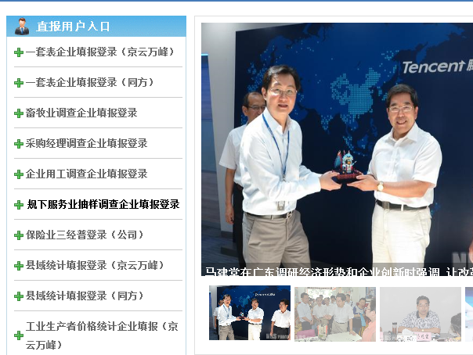

（二）登录方式二
网址: http://dcd.wxtj.gov.cn 国家统计局无锡调查队
点击“规下服务业抽样调查企业填报登录”

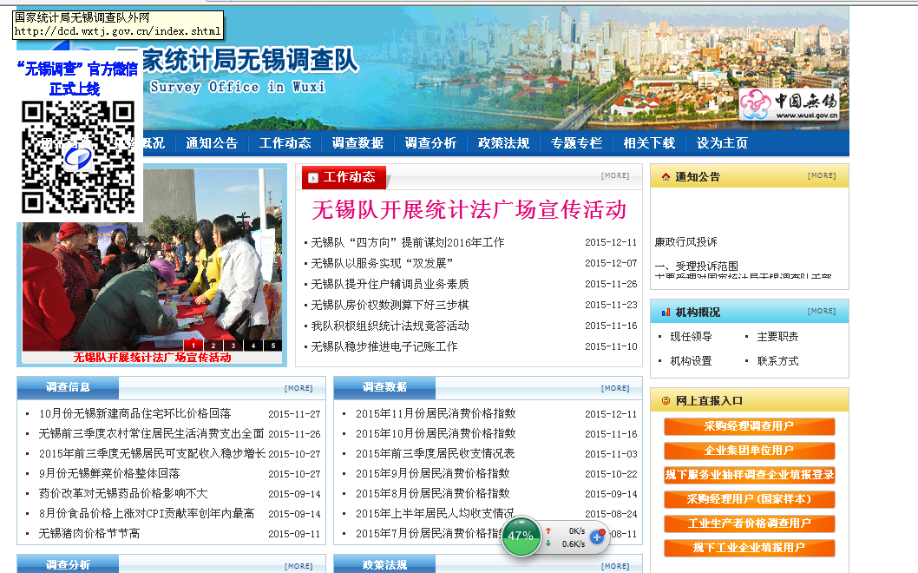

（二）安装证书
1.申请证书：首次登录，需要下载证书文件。点击“申请证书”。
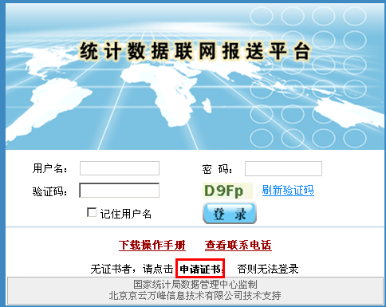
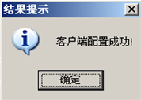
2.系统配置：点击“根证书及配置工具”，运行下载的文件。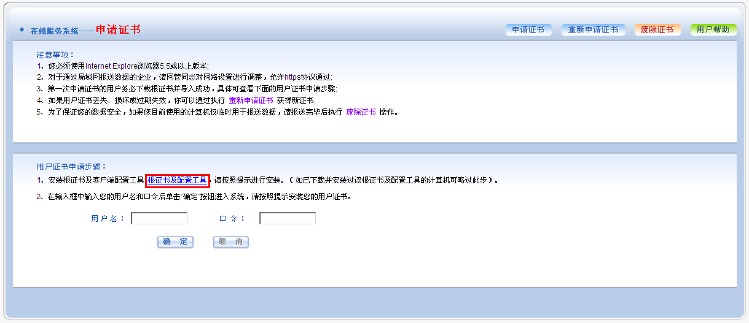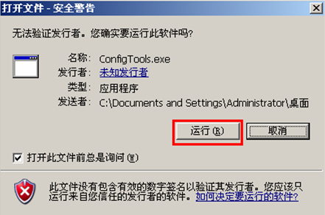

3.证书安装：输入用户名和密码，用户名和初始密码均为企业组织机构代码。
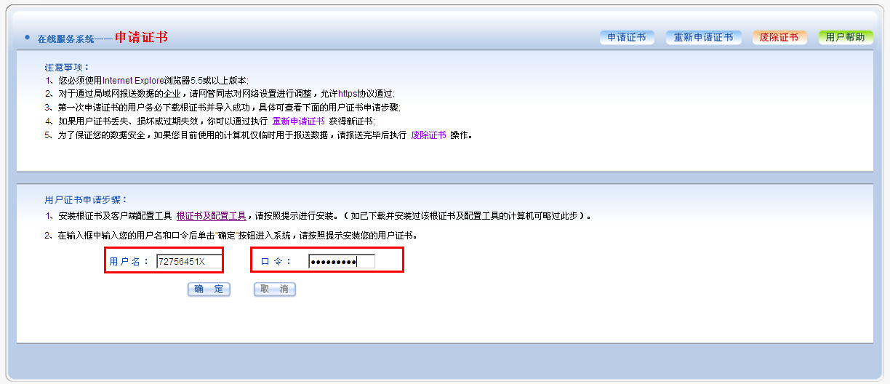
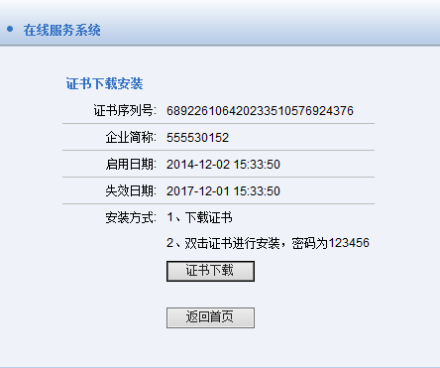


证书下载成功后点击安装

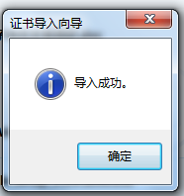
按照系统默认的点击“确定”或者“下一步”，直到显示“导入成功”，证书安装完毕。

六、企业用户万峰程序操作说明
网址: http://dcd.wxtj.gov.cn 国家统计局无锡调查队
点击“规下服务业抽样调查企业填报登录”，进入直报界面：
一、登录系统
输入用户名和密码，用户名和密码均为企业组织机构代码。
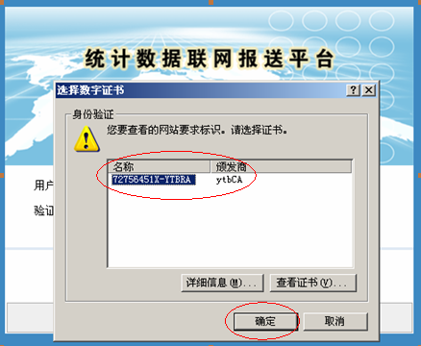
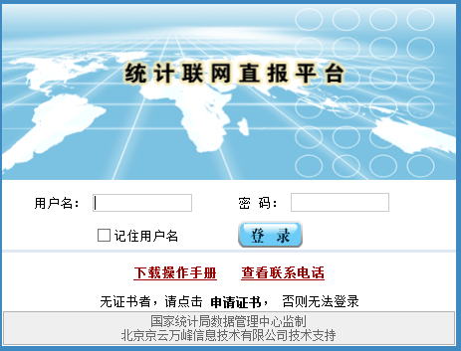

系统登录成功

二、报表报送
（一）修改密码
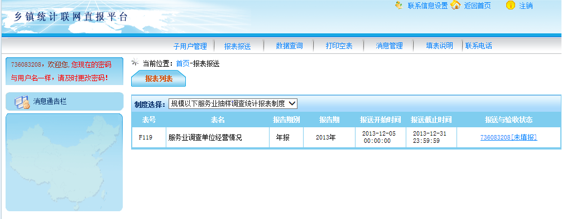
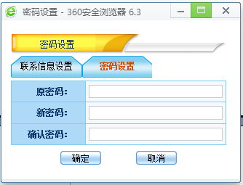

（二）选择报表
点击“报表报送”，出现报表列表，点击“报送与验收状态”下面的“未填报”，进入报表页面。
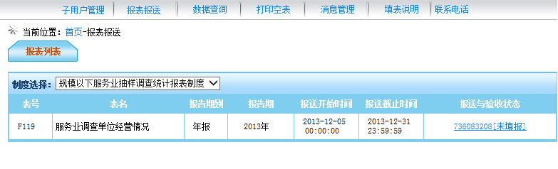

（三）数据录入
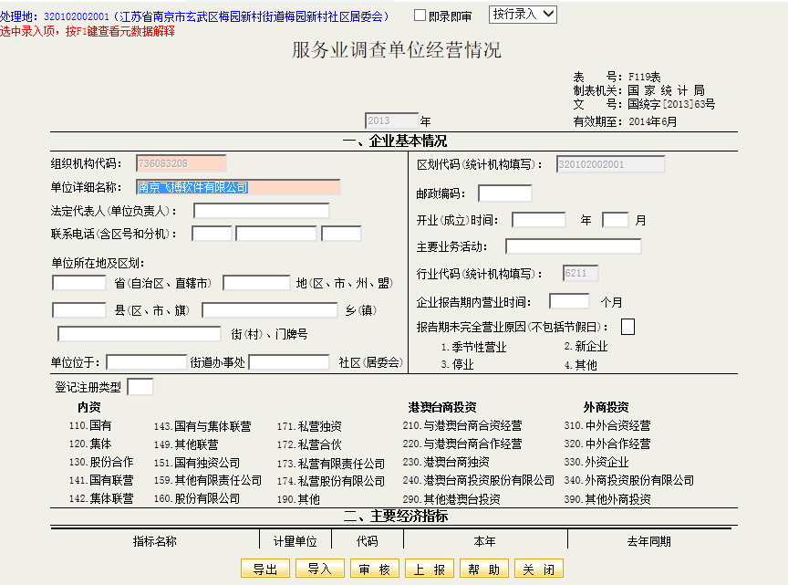

1.暂存：用户录入完数据后，点击“暂存”，即可将当前页面数据直接保存至服务器，保存时对数据不做审核 。
2.审核：点击“审核”按钮，可以显示出用户所填写的数据是否满足审核公式。审核公式有四种：强制性、准强制性、核实性以及提示性的审核公式。
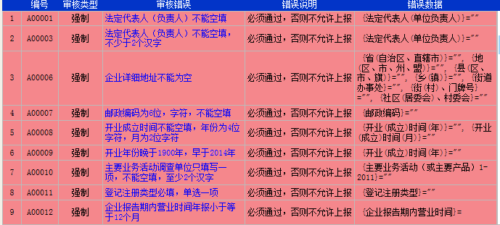
（1）强制性和准强制性的审核公式必须满足，否则不允许上报。

（2）核实性审核，点击“错误说明”，可以填写该审核公式对应的详细说明，填写完毕后可以继续上报。

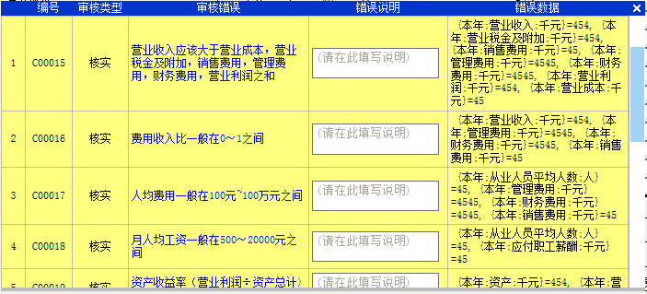

3.上报：数据填报完毕，审核无误，核实性错误的原因说明填写完整后，点击“上报”，完成报表。

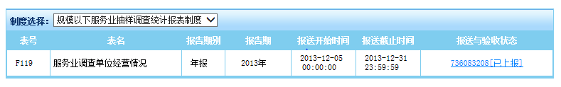

七、国家统计局身份认证系统使用手册

申请证书

1.申请证书的步骤
初次登录系统报送数据的用户，请根据“用户证书申请步骤”进行证书的安装。
（1）安装根证书及客户端配置工具
点击页面上的“根证书及配置工具”，如下图：
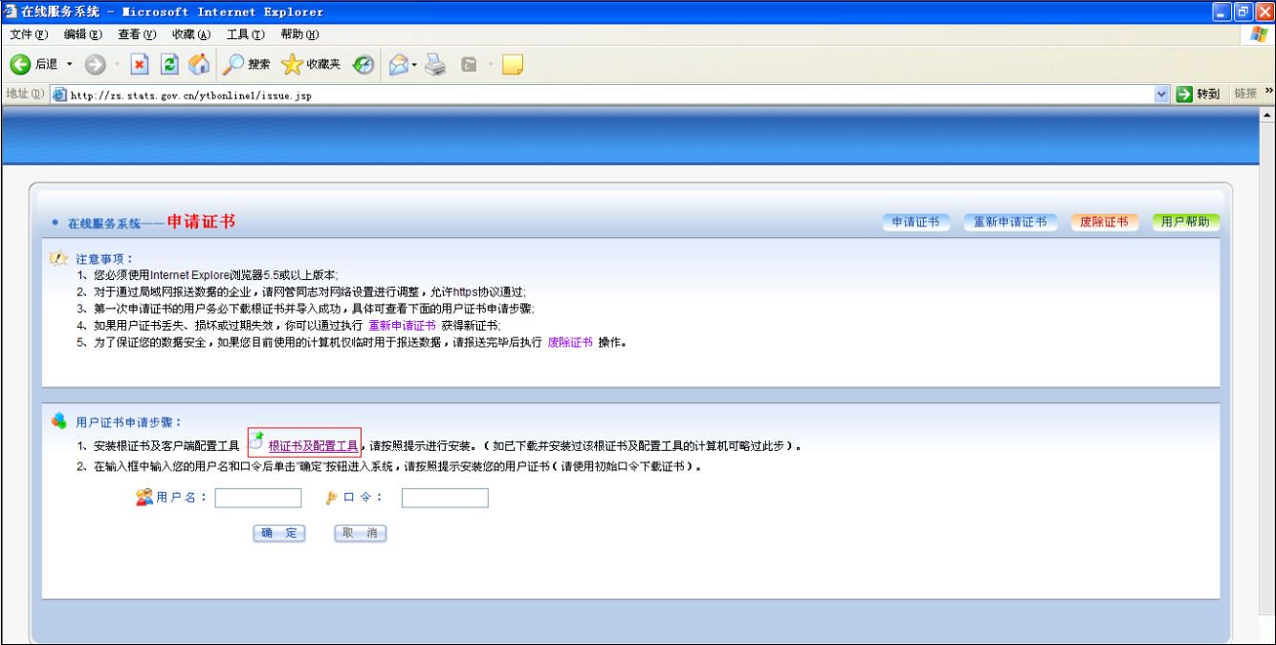
弹出“文件下载”确认对话框，弹出“文件下载”提示，如下图：
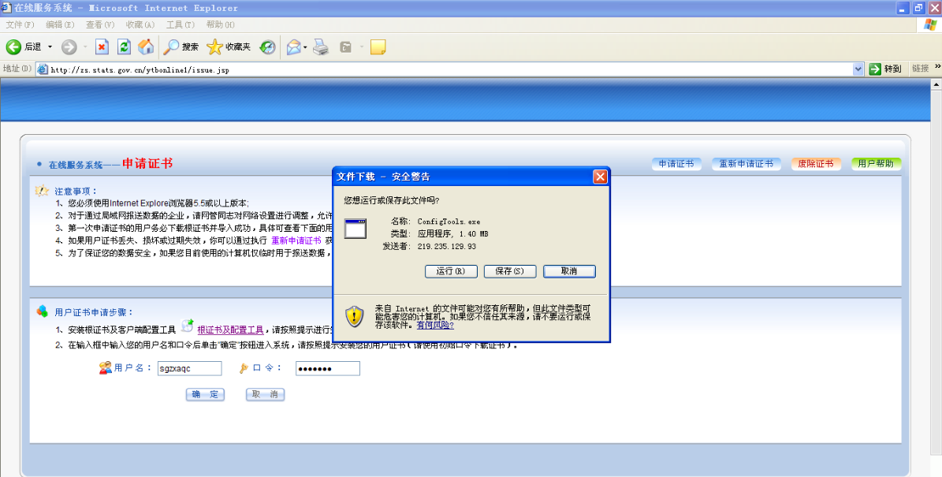
点击“保存”按钮后，将“根证书及客户端配置工具”保存到本地计算机桌面，如下图：
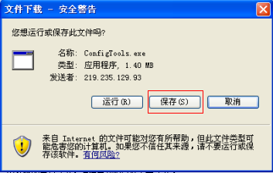
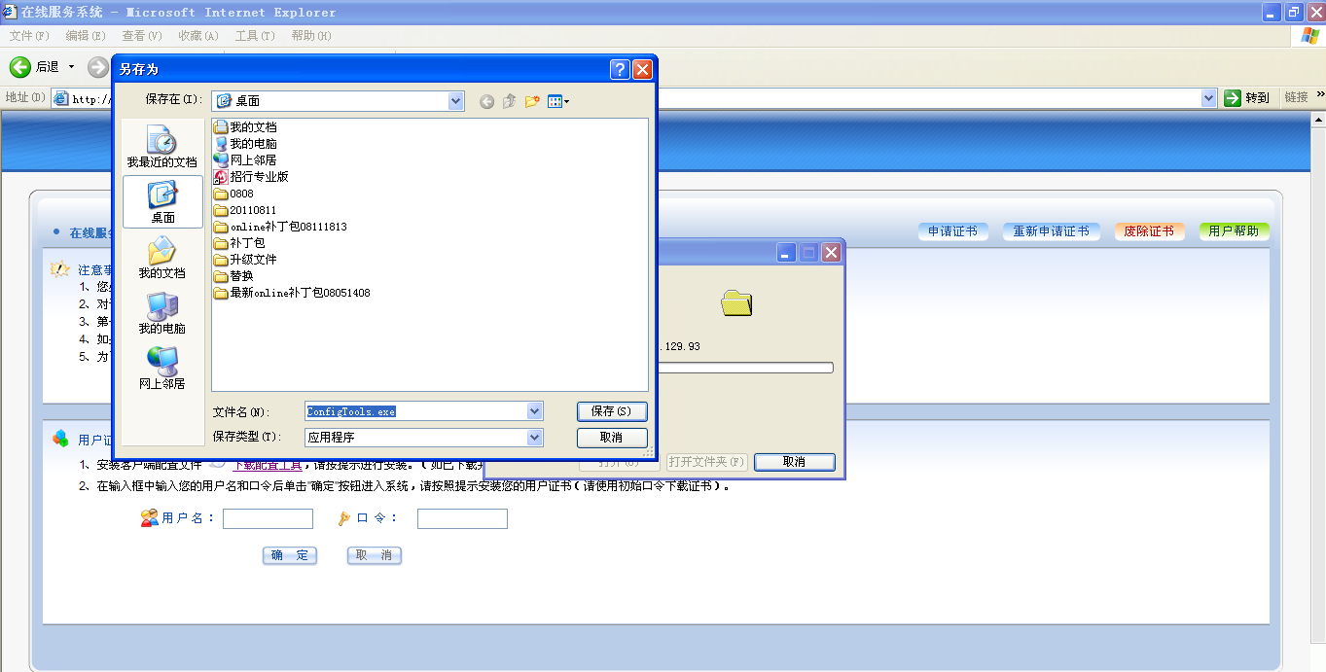
将“根证书及客户端配置工具”保存到计算机桌面后，鼠标右键打开该文件，如下图：
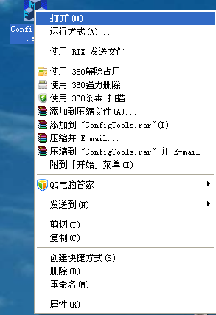
在安装过程中，系统会弹出安全警告框，如下图：
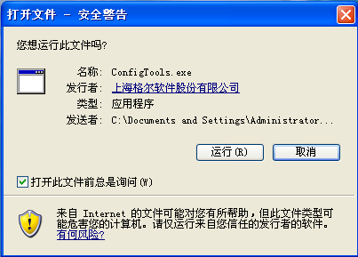
点击“运行”按钮，开始安装根证书及客户端配置工具。安装完成后，系统会出现“客户端配置成功”提示，如下图：
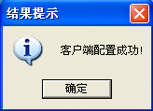
- 申请用户证书
在申请证书的页面，输入用户名和口令，并点击“确定”按钮后，系统会出现“下载证书”页面,如下图：
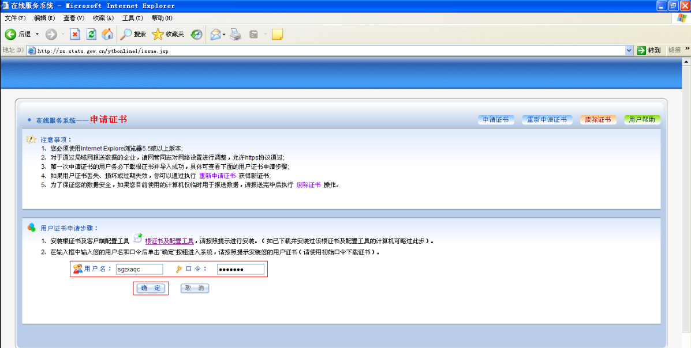
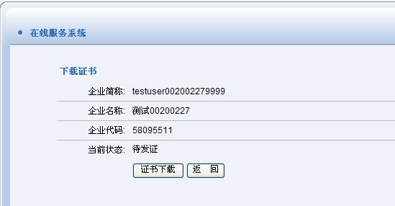
点击“证书下载”按钮，此时系统会弹出安全确认框“Security Alert”，点击“yes”按钮，如下图：
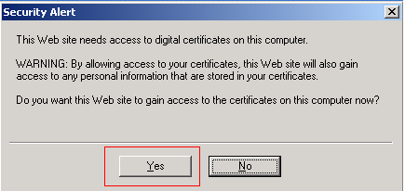
接下来，您的计算机可能会出现“潜在脚本冲突”提示框，点击“是（Y）”按钮，如下图：
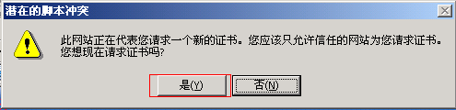
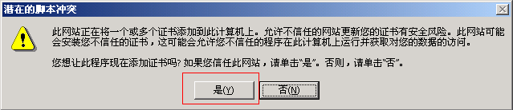
之后，系统会弹出“证书安装成功”确认框，点击“确定”按钮,如下图：

此时用户证书安装成功，点击上图中的“确定”按钮，在页面上会显示用户证书的相关信息，如下图：
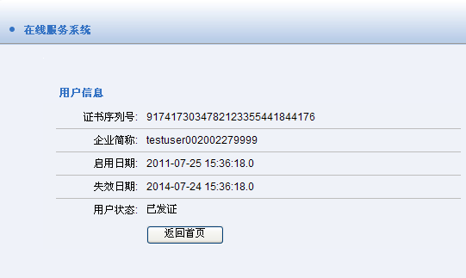

2.申请证书时提示“口令错误”，怎么办？
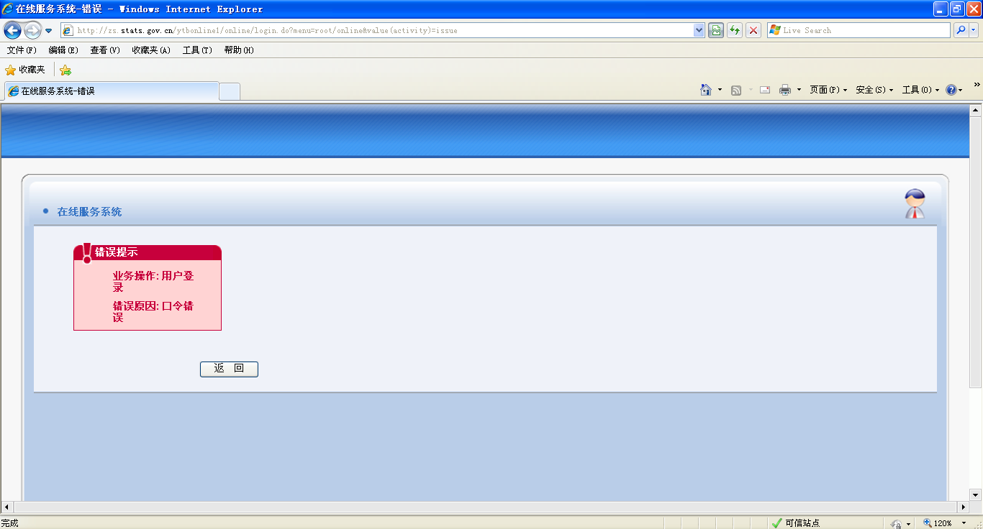
可能的原因：
- 输入口令时键盘操作失误；
- 未输入在应用系统中修改过的口令；
- 应在本省自建统计联网直报节点登录的用户，误在国家统计局直报系统登录。
解决方法：
登录本地统计局通知的直报系统和身份认证系统，确认是否已修改口令，并使用修改后的口令登录。如忘记修改后的口令，可与当地统计局联系，协助解决。

3.申请证书时提示“用户名不存在”，怎么办？
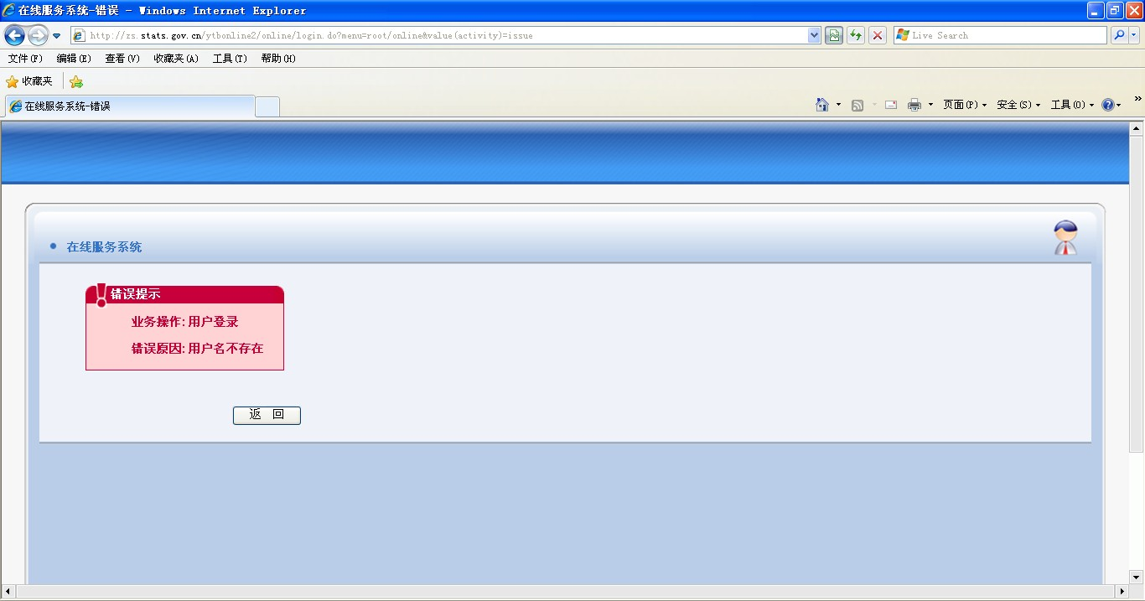
可能的原因：
- 用户名输入错误；
- 该用户不在国家统计局下发的企业名录库中。
解决方法：
- 确认用户名是否为9位且字母大小写是否正确；
- 联系当地统计局进行确认。

废除证书
- 何时需要废除证书？
当您在临时的计算机（如网吧中的计算机）上安装企业的证书并报送数据后，为保护您的企业数据安全，请务必执行“废除证书”的操作。
- 如何废除证书？
在证书申请页面，点击页面右上方的“废除证书”按钮，出现“废除证书”页面。输入用户名和口令后，点击“确定”按钮，如下图：
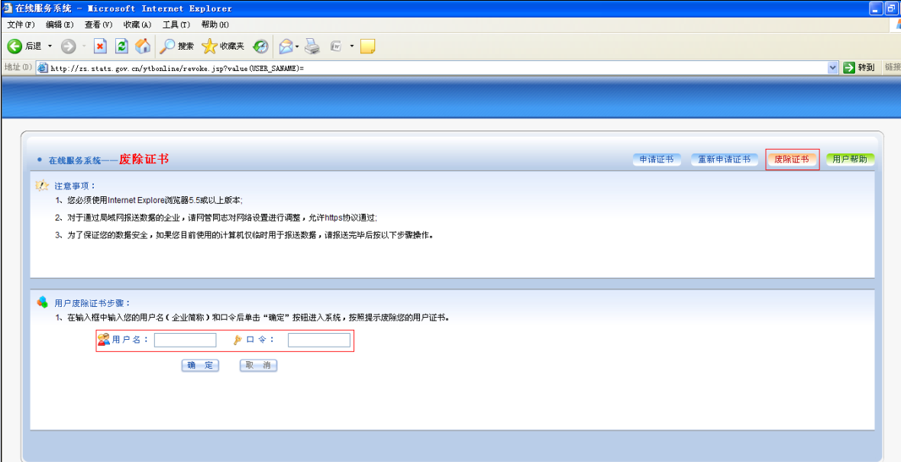
系统显示需要废除的证书信息，如下图：
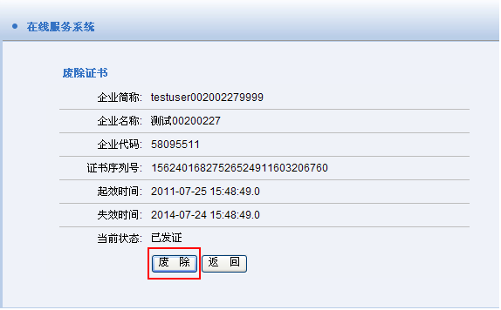
点击上图中的“废除”按钮，系统会弹出“确认废除证书”提示框，此时点击“确定”按钮，如下图：

证书废除成功后，系统会显示“证书已经被废除”，此时用户状态为“证书已废除”，如下图。
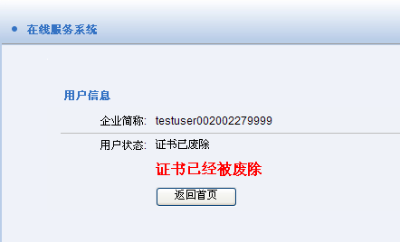

删除证书
- 何时需要删除证书？
当您在临时的计算机（如网吧中的计算机）上安装从其它计算机上面导出的用户证书，进行报送数据后，为了保护您的企业数据安全，请务必执行“删除证书”的操作。
如果要重新安装证书，请务必先执行“删除证书”的操作。
如何删除证书
打开IE浏览器，选择IE菜单栏上面的“工具—Internet 选项”，系统会弹出Internet选项框，如下图：
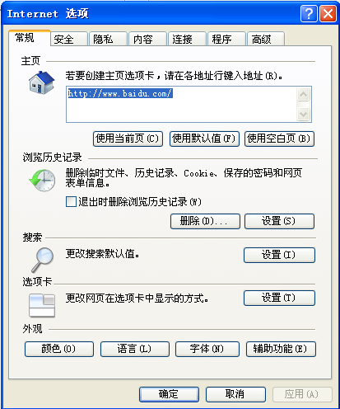
在“Internet选项”里面选择“内容——证书”选项，系统会弹出“证书”选项框，如下图：
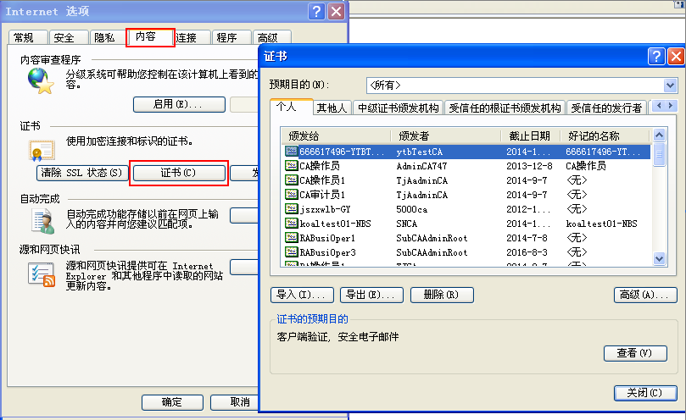
在证书框里的“个人”选择框里面选择需要删除的证书，如上图中的“666617496-YTBTEST”证书，点击“删除（R）”按钮，并在弹出的提示框中再选择“是（Y）”按钮，如下图：
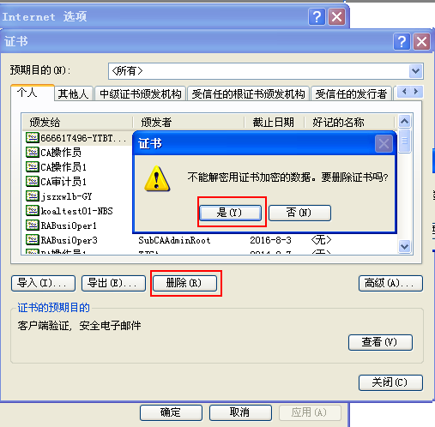

重发证书（先删除证书再重发证书）
- 何时需要重发证书？
（1）证书丢失或毁坏。例如机器重新安装了操作系统导致证书丢失，或者由于病毒、其他软件等把存放在浏览器中的证书损坏；
（2）证书的有效期已过。证书有效期为三年，到期后，需要重发证书；
（3）企业中多个子帐户在不同的计算机上进行统计数据报送时，每台计算机都需要安装证书时，须重发证书。
- 重发证书的步骤
在申请证书页面，点击页面右上方的“重新申请证书”按钮，进入重发证书页面，输入用户名和口令，点击“确定”按钮，如下图：
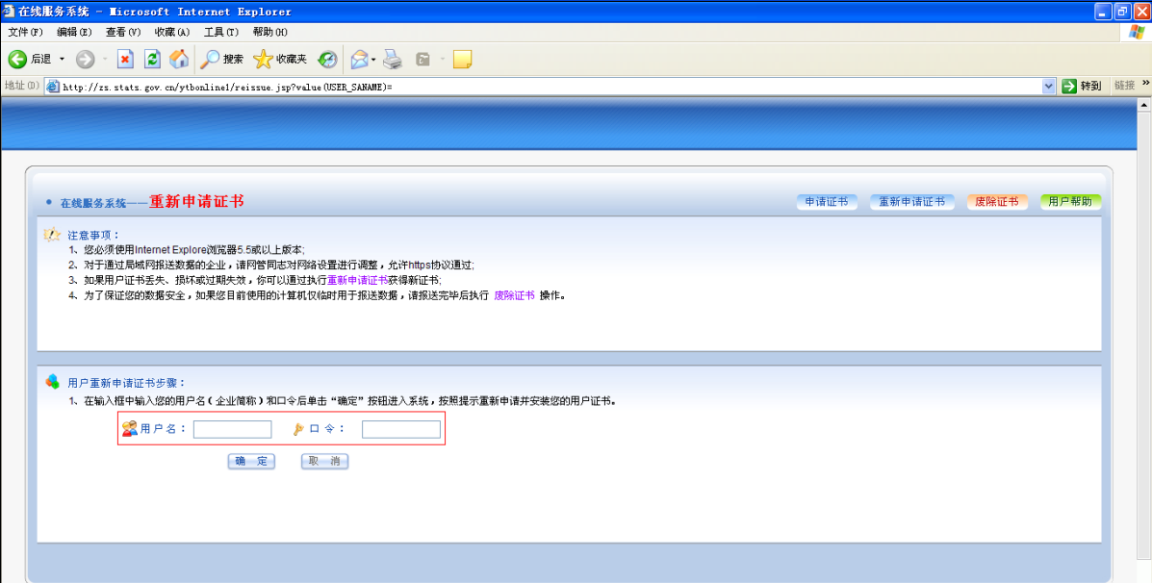
进入“重发证书”页面，单击“重发”按钮，如下图：
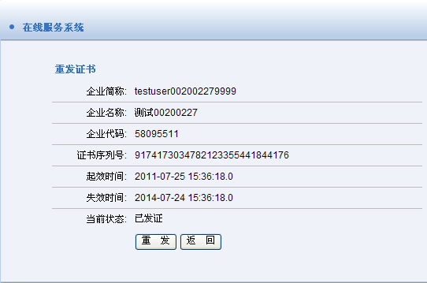
系统会出现“确认废除并重发证书”的提示，点击“确定”按钮，如下图：
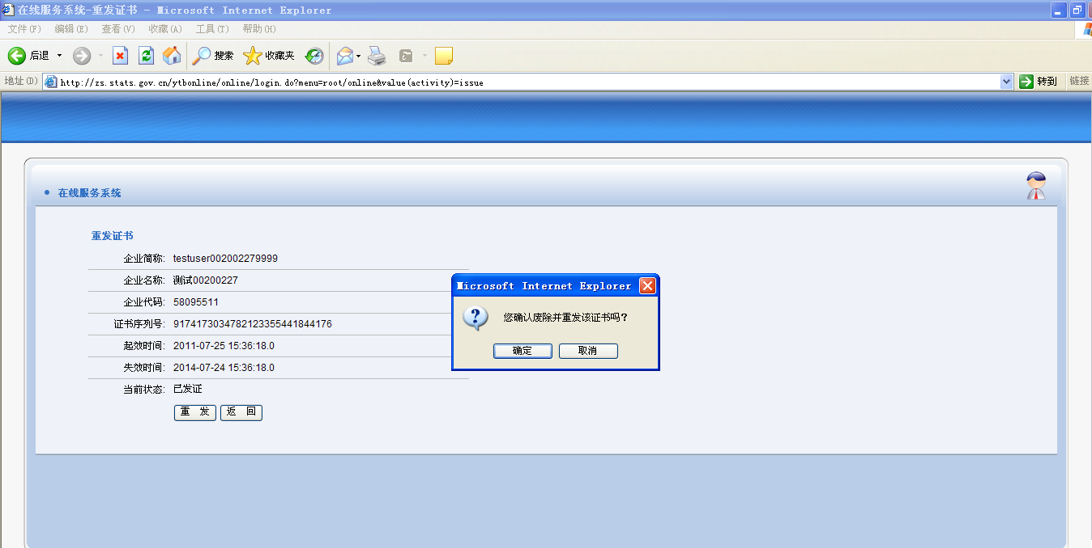
此时您的计算机可能会出现“潜在的脚本冲突”提示，点击“是（Y）” 按钮，如下图：
系统会弹出“证书安装成功”的提示框，如下图：

出现上图所示的内容，说明重发证书的操作已成功完成，点击上图中的“确定”按钮后，系统的返回页面会显示该证书的一些相关信息，如下图：
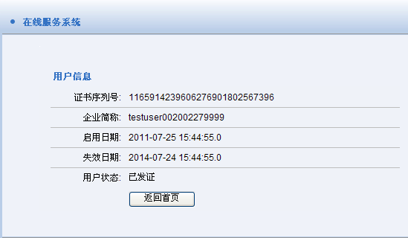

如何在本机上查看已经申请的用户证书？
在打开的IE浏览器中选择“工具——Internet 选项——内容”属性页，点击“证书”按钮，在“个人”栏里可以看到所有本机上的用户证书，如下图：
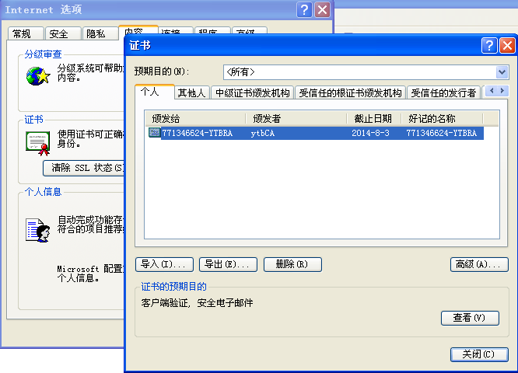

八、固定资产投资小微企业调查实施方案
根据《国家统计局关于开展2016年小微企业固定资产投资情况专项调查工作的通知》（国统字〔2016〕149号）要求，国家统计局拟对小微企业进行固定资产投资情况年度调查。为认真做好此项调查工作，特制定此方案，具体内容如下：

（一）调查目的
了解各行业小微企业，包括2016年新增小微企业的固定资产投资情况，并通过抽样调查推算全国小微企业固定资产投资情况。
（二）调查范围及调查对象
调查范围：规模以下工业、限额以下批发和零售业、限额以下住宿和餐饮业、规模以下服务业、建筑业小微企业。
调查对象：在各专业确定的抽样调查样本名录基础上适度缩小范围，只对企业样本单位进行调查，具体为：
1.规模以下工业：调查名录中的企业单位，包括目录企业和非目录企业。
2.限额以下批发和零售业、限额以下住宿和餐饮业：调查名录中的企业，不包括个体户。
3.规模以下服务业：与调查名录一致，即规模以下服务业行业法人单位。
4.建筑业小微：与调查名录一致，即资质外建筑业小微企业。
5.限下批零住餐、规下服务业、小微建筑业新注册样本企业。
（三）调查内容及调查频率
调查内容：调查对象在调查期内的固定资产投资支出情况，具体指标包括：固定资产及其分组指标（2016年及上年同期数）。
调查频率为年报。
调查表式详见制度。
（四）调查报告期报送时间及报送方式
专项调查时间为2016年度，依托现行各专业小微企业调查制度，对规下工业、限额以下批零住餐业、规下服务业和建筑业小微样本企业增加布置一张《小微企业固定资产投资情况》表。调查报告期、报送时间、报送方式与各专业保持一致，具体为：
1.规模以下工业企业、建筑业小微企业调查时期为1-11月，各市县调查队报送截止时间为12月20日12时前；
2.限额以下批发和零售业、限额以下住宿和餐饮业企业调查时期为1-12月，各市县调查队报送截止时间为次年1月14日12时前；
3.规模以下服务业调查时期为1-12月，各市县调查队报送截止时间为次年1月20日12时前。
（五）组织实施
国家统计局投资司负责小微企业固定资产投资专项调查制度确定、方案培训、全国小微企业固定资产投资数据的确定；数管中心负责软件开发。
国家统计局江苏调查总队负责方案的组织和实施，负责本地区所有小微企业固定资产投资数据的审核和上报，确保本地区数据质量，并按照各专业推算总体的办法推算本地区相关专业小微企业固定资产投资情况（限额以下批零住餐及建筑业小微除外），按照国家统计局投资司的要求上报推算总体。
市、县级调查队负责各专业调查对象的数据采集、录入、催报，审核和上报。

调查表式

小微企业固定资产投资情况

组织机构代码□□□□□□□□--□ |  |  |  | 表 号： Ⅳ521 表  制定机关：国 家 统 计 局  文 号：国统字[2016]149号  有效期至：２０１７年 ３月  计量单位：千 元
统一社会信用代码□□□□□□□□□□□□□□□□□□
单位详细名称：
报表类别□ B1规模以下工业C1建筑业小微
E1限额以下批发和零售业S1限额以下住宿和餐饮业F1规模以下服务业
行业代码□□□□ |  | ２０１６年
指标名称 |  | 代码 | 投资完成额
 |  | 代码 | 2016年 |  | 上年同期
甲 |  | 乙 | 1 |  | 2
固定资产投资 |  | 1101
1.建筑工程 |  | 1102
2.安装工程 |  | 1103
3.设备工器具购置 |  | 1104
其中：汽车 |  | 1105
4.其他固定资产 |  | 1106
本年是否填报了计划总投资500万元及以上投资项目统计报表：1 是 □ 2 否 □
若选项为“1”，项目名称是：______________ 投资额：_______________ （千元）
单位负责人： 统计负责人： 填表人： 联系电话： 报出日期：２０ 年 月 日

说明：1.规模以下工业企业、建筑业小微企业调查时期为1-11月，市县调查队报送截止时间为12月20日12时前；限额以下批发和零售业、限额以下住宿和餐饮业企业调查时期为1-12月，市县调查队报送截止时间为次年1月14日12时前；规模以下服务业调查时期为1-12月，市县调查队报送截止时间为次年1月20日12时前。
2.本表由样本单位填报。
3.本表由直报企业或各调查队负责录入，各市县调查队审核并网上报送。
4.行业代码由统计机构填写。
5.企业经济指标保留整数。

指标填报说明

组织机构代码 指根据中华人民共和国国家标准《全国组织机构代码编制规则》（GB11714-1997），由组织机构代码登记主管部门给每个企业、事业单位、机关、社会团体和民办非企业等单位颁发的在全国范围内唯一的、始终不变的法定代码。组织机构代码共9位，无论是法人单位还是产业活动单位，组织机构代码均由8位无属性的数字和1位校验码组成。
1.法定代码填写规定
已经领取了法定代码的法人单位和产业活动单位必须使用法定代码，不得使用临时代码。在填写时，要按照技术监督部门颁发的《中华人民共和国组织机构代码证》上的代码填写（也可参照税务部门颁发的税务登记证书上的税务登记号的后九位填写）。
产业活动单位是本部的，如果没有法定代码，使用法人单位法定代码的前八位，第九位校验码填“B”。
2.临时代码使用规定
尚未领到法定代码或不属于法定代码赋码范围的单位，一律由各级统计部门从临时码段中赋予代码。
统一社会信用代码 统一社会信用代码由十八位的阿拉伯数字或大写英文字母（不使用I、O、Z、S、V）组成。第1位：登记管理部门代码，使用阿拉伯数字或英文字母表示。分为1机构编制；5民政；9工商；Y其他。第2位：机构类别代码，使用阿拉伯数字表示。分为：机构编制：1机关，2事业单位，3中央编办直接管理机构编制的群众团体；民政：1社会团体，2民办非企业单位，3基金会；工商：1企业，2个体工商户，3农民专业合作社；其他：不再具体划分机构类别，统一用1表示。第3—8位：登记管理机关行政区划码，使用阿拉伯数字表示。（参照《中华人民共和国行政区划代码》〔GB/T 2260—2007〕）。第9—17位：主体标识码（组织机构代码），使用阿拉伯数字或英文字母表示。（参照《全国组织机构代码编制规则》〔GB 11714—1997〕）第18位：校验码，使用阿拉伯数字或英文字母表示。已经领取了统一社会信用代码的法人单位和产业活动单位必须填写统一社会信用代码。在填写时，要按照《营业执照》（证书）上的统一社会信用代码填写。
单位详细名称 指经有关部门批准正式使用的单位全称。所有单位均填写本项。企业、个体工商户的详细名称按工商部门登记的名称填写；行政、事业单位的详细名称按编制部门登记、批准的名称填写；社会团体、民办非企业单位、基金会和基层群众自治组织的详细名称按民政部门登记、批准的名称填写。填写时要求使用规范化汉字填写，并与单位公章所使用的名称完全一致。凡经登记主管机关核准或批准，具有两个或两个以上名称的单位，要求填写一个单位名称，同时用括号注明其余的单位名称。
行业类别 指根据其从事的社会经济活动性质对各类单位进行的分类。对照《国民经济行业分类》（GB/T4754－2011）选择行业分类即可。筹建单位按建成投产（营业）后的活动性质选择行业分类。
固定资产 指调查单位为生产商品、提供劳务、出租或经营管理而持有的，使用寿命超过一个会计年度的资产。
固定资产必须是企业自有的资产，通过租赁方式（除融资租赁外）取得的资产不属于固定资产统计范围。
固定资产与产品的区别：产品指企业生产加工的物品，用以出售换取收入；固定资产指企业购买或建造的物品，用以生产商品、提供劳务、出租或经营管理。
固定资产与低值易耗品的区别：低值易耗品是指劳动资料中单位价值在10元以上、2000元以下，或者使用年限在一年以内，不能作为固定资产的劳动资料。低值易耗品在生产经营过程中可以反复使用，且保持不变的实物形态，但与固定资产相比它具有单位价值低、使用期限短的特点。
固定资产投资 指调查单位在一定时期内建造、购置固定资产所发生的相关支出。
固定资产投资（1101）=建筑工程（1102）+安装工程（1103）+设备、工器具购置（1104）+其他固定资产（1106）
建筑工程 指建造各种房屋、建筑物、生产设备等固定资产过程中发生的相关支出，由建造该项资产达到预定可使用状态前所发生的必要支出构成。包括工程用的物资成本、人工成本、交纳的相关税费、应予资本化的借款费用以及应分摊的间接费用等。该指标根据“在建工程”明细科目本年借方发生额填报。
安装工程 指安装各种设备、装置过程中发生的相关支出。包括工程用的物资成本、人工成本等，但不包括被安装设备本身的价值。该指标根据“在建工程”明细科目本年借方发生额填报。
设备、工器具购置 指购置设备、工器具等固定资产过程中发生的相关支出。包括购买价款、相关税费、使固定资产达到预定可使用状态前所发生的运输费、装卸费、专业人员服务费等，但不包括安装费用。该指标根据会计“固定资产”科目中相关明细科目本年借方累计发生额填列。
设备包括购置的轧钢机、机床、贴片机、压缩机等生产设备，皮带机、链条机、连杆机等传导设备，泵、空压机、锅炉、发电机等动力设备，卡车、轿车、货车等运输设备，污水废弃物处理设备等。
工器具包括购置的单价在2000元以上的电脑、打印机、传真机、复印机、扫描仪等办公设备，为生产经营所购置的电视机、空调、电冰箱、洗衣机等电器设备，住宿餐饮类企业为正常经营所购置家具、厨具、餐桌椅以及文件柜、办公桌椅等，不包括单价不足2000元的以上物品或办公文具、电子设备耗材、餐具、台布、工作人员制服等物品。
设备工器具购置（1104）>=汽车（1105）
汽车 指购置汽车发生的支出，包括购买价款及相关税费等。
其他固定资产 指调查单位建造或购置固定资产过程中发生的，由调查单位支付的，在待摊投资支出科目核算最终摊入交付使用财产的各项费用。主要包括依附于房屋构筑物的建设用地费、依附于生产设备或生产线的专利权、可行性研究费、勘察设计费、项目立项环节发生的相关费用、法律事务费等。

